a

**JUNHO / 2021**

Sumário

**APRESENTAÇÃO** 5

**1.** **BREVE DESCRIÇÃO DA HEMORREDE PÚBLICA DE GOIÁS** 5

**2.** **COMPOSIÇÃO DA HEMORREDE PÚBLICA DO ESTADO DE GOIÁS** 6

**3.** **HEMORREDE DE GOIÁS NO CONTEXTO DO SISTEMA REGIONAL DE SAÚDE** 7

**4.** **PRINCÍPIOS DE GESTÃO DA QUALIDADE** 7

**5.** **IDENTIDADE ORGANIZACIONAL** 7

**6.** **POLÍTICA DA QUALIDADE** 8

**7.** **MAPA ESTRATÉGICO DA HEMORREDE** 8

**8.** **ORGANOGRAMA** 9

**9.** **MACROPROCESSO** 11

**10.** **PERFIL EPIDEMIOLÓGICO DO DOADOR** 12

12.1 INFORMAÇÕES DE PRODUÇÃO DA HEMORREDE DO MÊS ATUAL 19

**13.** **ANÁLISE DOS RESULTADOS DAS METAS** 20

**14.** **INDICADORES DE QUALIDADE** 28

14.1 PERCENTUAL DE PEDIDO DE HEMOCOMPONENTES X ATENDIMENTO 28

14.2 PERCENTUAL DE CUMPRIMENTO DE VISITAS TÉCNICAS E ADMINISTRATIVAS NAS UNIDADES ASSISTIDAS PELO HEMOCENTRO COORDENADOR. 29

14.3 DOADOR ESPONTÂNEO 30

14.4 DOADOR DE REPETIÇÃO 31

14.5 QUALIDADE DOS HEMOCOMPONENTES 31

14.6 CONSOLIDADO DOS INDICADORES DE DESEMPENHO 2021. 35

**15** **CICLO DO DOADOR** 36

15.3 CAMPANHAS DE COLETA EXTERNA DE DOAÇÃO DE SANGUE 36

15.2 REPRESENTAÇÃO DOS DADOS DA COLETA EXTERNA EM COMPARATIVO AO SALDO TOTAL DO HEMOCENTRO COORDENADOR. 37

16.1 ACIONAMENTO POR TELEFONE 39

16.2 CAMPANHAS INTERNAS 40

16.3 CAMPANHAS EXTERNAS 41

16.4 VISITAS TÉCNICAS 42

16.5 ATENDIMENTOS TELEFÔNICOS 43

16.6 E-MAILS ENVIADOS 44

16.7 CAPTAÇÃO DE DOADORES DE PLAQUETAS 45

16.8 ENVIO DE CARTEIRINHA DE DOADOR DE MEDULA ÓSSEA/ DECLARAÇÃO DO REDOME. 48

**17.** **GERÊNCIA DE PESSOAS** 49

17.1 VÍNCULO EMPREGATÍCIO 49

17.2 ÍNDICE DE ABSENTEÍSMO E ROTATIVIDADE 50

17.3 ÍNDICE DE PROFISSIONAIS AFASTADOS POR FÉRIAS 51

17.4 ÍNDICE DE AFASTAMENTO POR MOTIVO DE SAÚDE 52

17.6 ÍNDICE DE AFASTAMENTO POR MOTIVO DE LICENÇAS 53

18.1 ATENÇÃO FARMACÊUTICA AOS PACIENTES CADASTRADOS NO PROGRAMA DE COAGULOPATIAS HEREDITÁRIAS NO SISTEMA HEMOVIDA WEB COAGULOPATIAS. 53

ATENÇÃO FARMACÊUTICA : CONSULTAS 54

18.2 CADASTROS DE PACIENTES COM INÍCIO DE TRATAMENTO COM FATORES DE COAGULAÇÃO. 54

18.3 DISPENSAÇÃO DE FATORES DE COAGULAÇÃO PARA TRATAMENTO AMBULATORIAL E HEMORREDE. 55

18.4 RECEBIMENTO DE FATORES DE COAGULAÇÃO. 56

19.1 ABERTURA DE CHAMADOS X ATENDIMENTOS. 56

19.2 HEMOVIDA WEB 58

20.1 ORDEM DE SERVIÇO POR TIPO DE MANUTENÇÃO. 58

**18.** **ESCRITÓRIO DA QUALIDADE** 62

21.1 CRONOGRAMA DE TREINAMENTO COM STATUS DE CUMPRIMENTO. 62

21.2 CRONOGRAMA DE ATIVIDADES DO CIRAS. 63

21.2.1 CRONOGRAMA ANUAL DE LIMPEZA DAS CAIXAS D’ÁGUA. 63

21.2.2 CRONOGRAMA ANUAL DE DEDETIZAÇÃO DAS UNIDADES HEMORREDE 64

21.2.3 CRONOGRAMA ANUAL DE ANÁLISE DA ÁGUA DAS UNIDADES DA HEMORREDE 65

22.1 CONSOLIDADO DE MARCADORES DE SOROLOGIA POSITIVA DA HEMORREDE PÚBLICA ESTADUAL DE GOIÁS. 66

22.2 CONSOLIDADO DE NOTIFICAÇÕES DE SOROLOGIAS DA HEMORREDE PÚBLICA ESTADUAL DE GOIÁS. 68

22.3 CONSOLIDADO DE RETROVIGILÂNCIA DA HEMORREDE PÚBLICA ESTADUAL DE GOIÁS. 68

22.4 CONSOLIDADO DO PROCESSO DE CONVOCAÇÃO DE DOADORES POR AVISO DE RECEBIMENTO (AR- CARTAS) NA HEMORREDE PÚBLICA ESTADUAL DE GOIÁS. 69

23.1 GERENCIAMENTO DE RESÍDUOS POR GRUPO NA HEMORREDE PÚBLICA ESTADUAL DE GOIÁS. 70

24.1 CONSOLIDADO DE NOTIFICAÇÕES DA HEMORREDE PÚBLICA ESTADUAL DE GOIÁS 73

4.2 TAXA DE TRATATIVAS DE NOTIFICAÇÃO DE EVENTOS 74

24.3 CLASSIFICAÇÃO DE INCIDENTES POR TAXONOMIA DA OMS 74

24.4 ESTRATIFICAÇÃO DE NOTIFICAÇÕES POR SETORES (REGISTRADAS) 75

24.5 ESTRATIFICAÇÃO DE NOTIFICAÇÕES POR SETORES (NOTIFICADAS) 76

**21.** **NUTRIÇÃO** 77

25.1 CONSOLIDADO DE ATENDIMENTOS NUTRICIONAIS (CONSULTA) 77

25.2 CONSOLIDADO DE DISPENSAÇÃO E CONTROLE DE INSUMOS E ALIMENTOS NA HEMORREDE PÚBLICA ESTADUAL DE GOIÁS. 78

**22.** **SESMT** 85

26.1 CONSOLIDADO DE EXAMES PERIÓDICOS REALIZADOS NA HEMORREDE PÚBLICA ESTADUAL DE GOIÁS. 85

26.2 CONSOLIDADO DE ACIDENTES DE TRABALHO OCORRIDOS NA HEMORREDE PÚBLICA ESTADUAL DE GOIÁS. 86

26.3 CRONOGRAMA DE AÇOES DO SESMT. 87

27.1 PATRIMÔNIO 89

27.2 BENS ADQUIRIDOS NO MÊS 89

27.3 CONTROLE DE BENS DEVOLVIDOS PARA SECRETARIA DO ESTADO DE SAÚDE DE GOIÁS. 89

27.4 ORDENS DE PAGAMENTOS NO MÊS 90

27.5 DEMONSTRATIVO MENSAL DO SERVIÇO DE MANUTENÇÃO NA HEMORREDE 90

28.1 ESTATÍSTICA MENSAL DE DISPENSAÇÃO PELO ALMOXARIFADO. 91

**24.** **RELATÓRIO DE ATIVIDADES REALIZADAS NA HEMORREDE PÚBLICA ESTADUAL DE GOIÁS** 92

**25.** **VISITA DO COMITÊ TRANSFUSIONAL AS UNIDADES ASSISTIDAS PELO HEMOCENTRO COORDENADOR DO ESTADO DE GOIÁS PROFESSOR NION ALBERNAZ.** 95

**26.** **CONSIDERAÇÕES FINAIS** 96

# **APRESENTAÇÃO**

O presente relatório de gestão tem por objetivo demonstrar as atividades realizadas na Hemorrede Pública de Goiás sob a administração do Instituto de Desenvolvimento Tecnológico e Humano – IDTECH, conforme estabelecido no Contrato de Gestão nº 070/2018 SES - GO firmado entre este instituto e a Secretaria de Estado da Saúde (SES).

A finalidade de uma organização orienta o seu modo de gestão, nela está compreendido o modelo de planejamento, de execução e avaliação do trabalho, bem como o alcance do resultado esperado. Dessa forma o IDTECH tem como base em sua gestão a busca pela excelência nos serviços prestados a sociedade.

Na administração da Hemorrede Pública de Goiás, o IDTECH busca executar processos que assegurem a segurança na produção e distribuição de hemocomponentes e hemoderivados, distribuição de medicamentos de alto custo para portadores de doenças hematológicas, realização de exames laboratoriais relacionados ao ciclo do sangue e avaliação de compatibilidade de transplante de órgãos.

# **BREVE DESCRIÇÃO DA HEMORREDE PÚBLICA DE GOIÁS**

É o conjunto das Unidades Públicas em Goiás que atuam na área de Sangue e Hemoderivados, visando atender a demanda de sangue nos Hospitais públicos e contratados pelo SUS em todo o Estado de Goiás.

A Rede Pública de Sangue no Estado conta com o Hemocentro enquanto coordenador da Hemorrede no âmbito estadual, com 04 hemocentros regionais; 06 unidades de coleta e transfusão; 18 agências transfusionais que atendem 211 serviços de assistência hemoterápica implantados, distribuídos da seguinte forma:

# **COMPOSIÇÃO DA HEMORREDE PÚBLICA DO ESTADO DE GOIÁS**

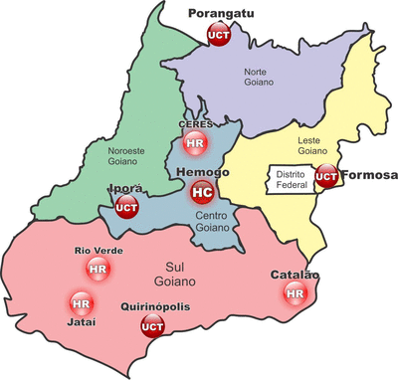

01 - Hemocentro Coordenador – SES – Goiânia;

04 - Hemocentros Regionais - HR's: Catalão, Ceres, Jataí e Rio Verde;

06 - Unidades de Coleta e Transfusão - UCT's: Formosa, Iporá, Porangatu, Quirinópolis, Hospital das Clínicas HC/UFG/Goiânia e Hospital de Urgências Dr. Otávio Lage de Siqueira – HUGOL/Goiânia;

03 - Unidades de Coleta – UC's: Unidades Móveis.

18 - Agências Transfusionais - AT's: Anápolis (Hospital de Urgências- HUHS), Aparecida de Goiânia (Hospital de Urgências-HUAPA), Caldas Novas, Campos Belos, Goiânia (Hospital Geral de Goiânia-HGG, Hospital de Urgências de Goiânia-HUGO, Hospital de Doenças Tropicais-HDT e Maternidade Dona Iris- MDI), Goiatuba, Itapuranga, Jaraguá, Minaçu, Mineiros, Morrinhos, Niquelândia, Pontalina, Pires do Rio e Santa Helena (Hospital de Urgências da Região Sudoeste-HURSO).

Figura 01 - Composição da Hemorrede Pública de Goiás

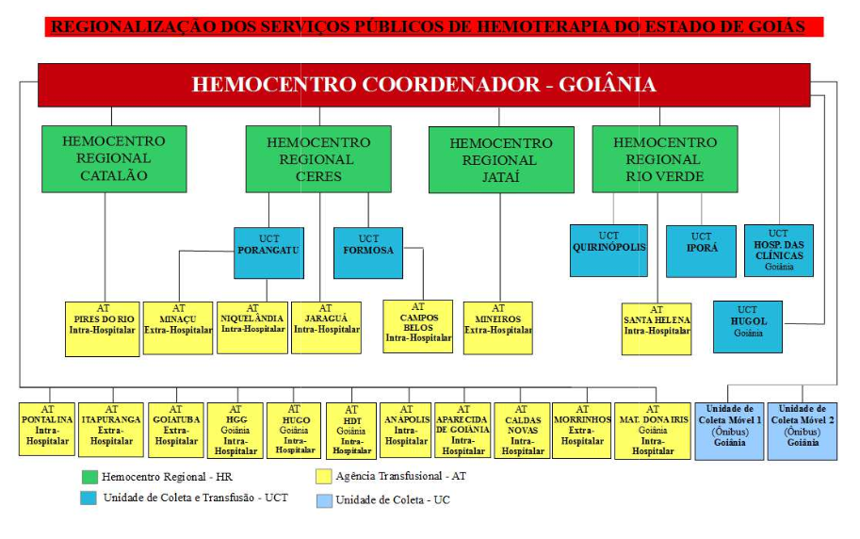

Fonte: Site da Secretaria Estadual de Saúde de Goiás

# **HEMORREDE DE GOIÁS NO CONTEXTO DO SISTEMA REGIONAL DE SAÚDE**

A Hemorrede Pública de Goiás é referência na produção e distribuição de Hemocomponentes no Estado de Goiás, na promoção da conscientização da comunidade em relação à doação voluntária de sangue e de medula óssea, tratamento de Coagulopatias Hereditárias e Hemoglobinopatias Hereditárias, distribuição de medicamentos recebidos do Ministério da Saúde e formação de mão de obra especializada.

# **PRINCÍPIOS DE GESTÃO DA QUALIDADE**

O desenvolvimento de uma gestão de qualidade centrada em metas de longo prazo através de iniciativas de curto prazo, promovendo controle de qualidade e melhoria da qualidade. Norteado por princípios como: foco no cliente, fortalecimento de lideranças, envolvimento de pessoas, abordagem de processos, melhoria continua, tomada de decisões, relacionamento com fornecedores.

# **IDENTIDADE ORGANIZACIONAL**

**MISSÃO**

Coordenar com excelência a Política Estadual de Hematologia e Hemoterapia no Estado de Goiás, garantindo a qualidade na assistência hematológica e hemoterápica, conscientizando a população em prol da doação de sangue e medula óssea e desenvolvendo pesquisas científicas que contribuam para o Sistema Estadual de Hematologia e Hemoterapia.

**VISÃO**

Ser reconhecido em nível estadual até 2022 pela excelência na assistência hemoterápica e hematológica.

**VALORES**

O acesso ao sangue e aos seus hemocomponentes é uma questão de equidade, responsabilidade social, justiça e humanismo (PAN AMERICAN HEALTH ORGANIZATION, 2010).

* **Humanização:** A pessoa deve ser respeitada em sua individualidade, através de atendimento individualizado Equidade: respeito à igualdade de direito de cada um.
* **Segurança do paciente:** todas ações da instituição voltadas para prevenir e reduzir a um mínimo aceitável o risco de quaisquer danos relacionados aos cuidados de saúde
* **Eficiência**: garantir a entrega dos produtos e serviços de forma correta
* **Melhoria contínua**: Compromisso com o aprimoramento dos produtos e serviços
* **Inovação:** exploração de novas ideias que aprimorem a prestação de serviços
* **Cuidado centrado no paciente:** assistência individualizada, integral e humanizada, sintetizando a eficiência e o acolhimento
* **Ética:** Agir com honestidade e integridade em todas as suas funções e relações
* **Responsabilidade Socio-Ambiental:** todo o trabalho deve garantir proteção e preservação da vida e do meio-ambiente.

# **POLÍTICA DA QUALIDADE**

Garantir a qualidade dos hemocomponentes produzidos em todo o ciclo do sangue; promover melhoria continua garantindo a segurança e satisfação dos clientes; Manter programas de capacitação e interagindo com a Hemorrede; Proporcionar ambiente seguro e programas de capacitação aos colaboradores.

# **MAPA ESTRATÉGICO DA HEMORREDE**

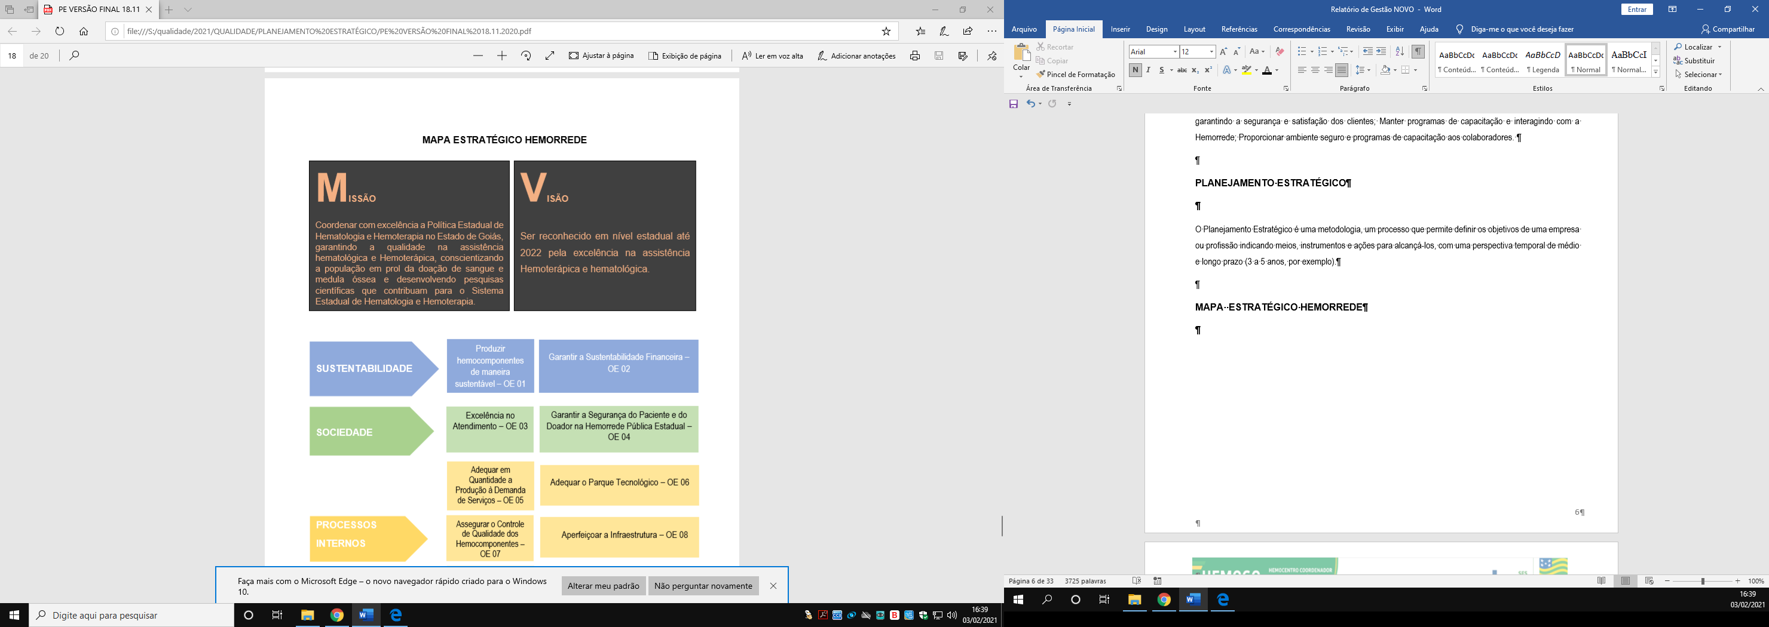

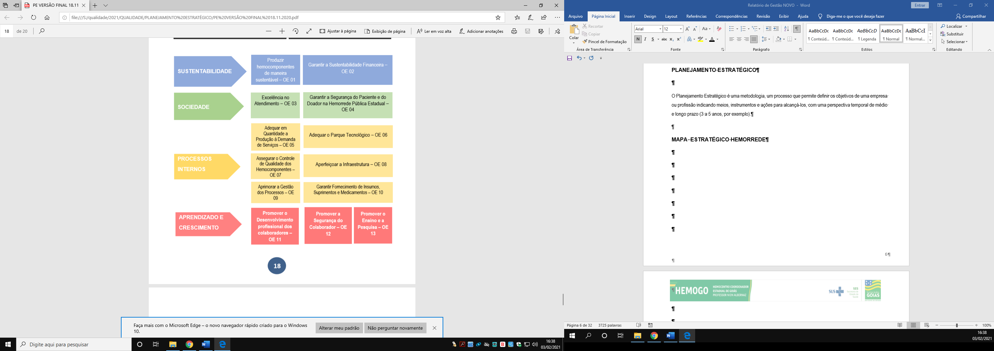

# **ORGANOGRAMA**

O organograma é uma maneira de representar a estrutura organizacional de uma empresa. Sua função é justamente ilustrar e apresentar de forma objetiva e direta a hierarquia empresarial, a Hemorrede Pública Estadual e Hemoterapia e Hematologia de Goiás vem por meio deste apresentar a estrutura que compõem a hierarquia de sua instituição conforme imagem abaixo:

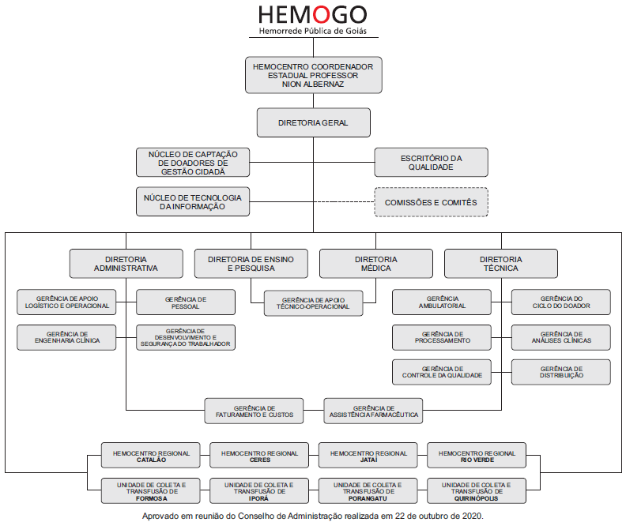

# **MACROPROCESSO**

**CADEIA DE VALOR**

Uma Cadeia de Valor é um conjunto de atividades realizadas por uma organização com o objetivo de criar valor para seus clientes. Ela descreve um processo que as instituições podem seguir para examinar suas atividades e analisar a conexão entre elas (chamados de elos).

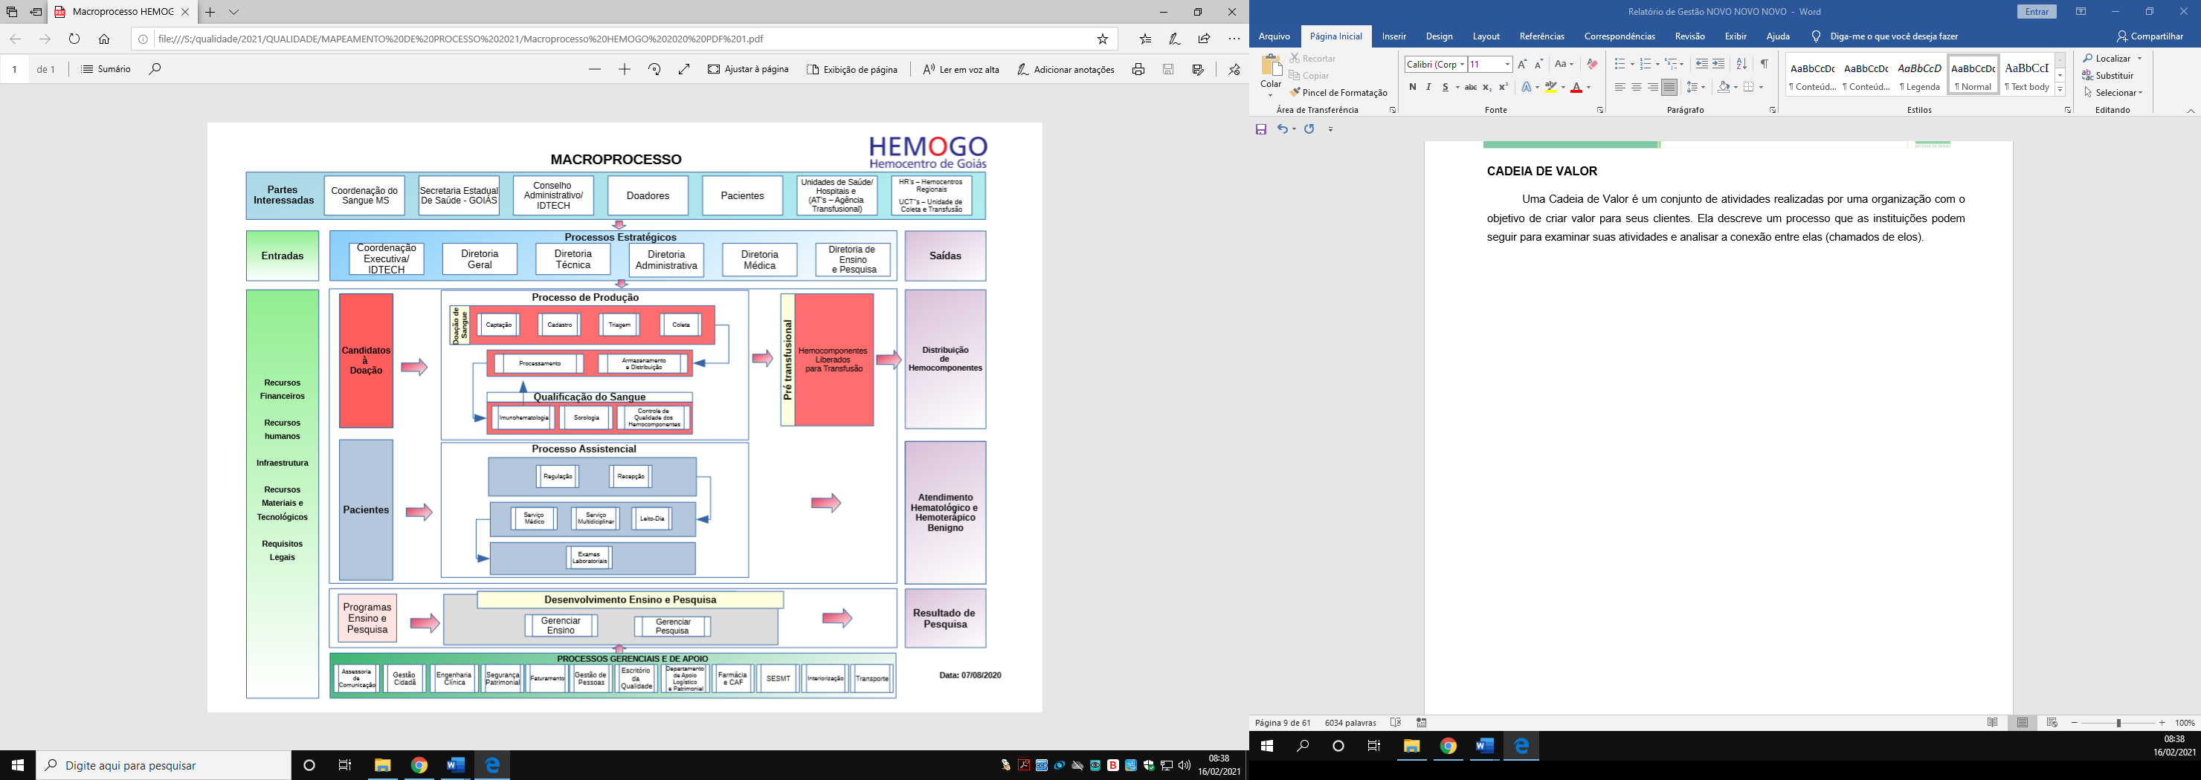

# **PERFIL EPIDEMIOLÓGICO DO DOADOR**

O perfil do doador da Hemorrede Pública Estadual e Hemoterapia e Hematologia de Goiás será apresentado por meio de critérios como: ao histograma, gênero, tipo de doação e tipo de doador buscando uma refência neste contexto aos dados do Boletim de Produção Hemoterápica-HEMOPROD de 2019.

**10.1 CANDIDATOS CLASSIFICADOS QUANTO AO TIPO DE DOAÇÃO.**

**DOADORES ESPONTÂNEOS 2021**

**M. HEMOPROD 2019 - 80%**

**HEMOPROD 2019 - 80%**

**Análise Critica:** No mês de Junho tivemos 4360 doadores espontâneos na Hemorrede Pública Estadual de Hemoterapia e Hematologia de Goiás. Com o maior índice de porcentagem quanto ao tipo de doação, representando 96,24% da porcentagem do total de doadores. Nos meses de Março, Abril, Maio e Junho do corrente ano a quantidade de doadores espontâneos ficou acima da meta Institucional de 50% estimado. As ações de captação de doadores tem estimulado a procura de doadores voluntários a doadores na Hemorrede Pública Estadual de Hemoterapia e Hematologia de Goiás.

**DOADORES DE REPOSIÇÃO 2021**

**M.HEMOPROD 2019 - 44%**

**HEMOPROD 2019 - 44%**

**Análise Critica:** No mês de Junho o número de doadores de reposição foi superior ao mês de Maio. O mês de Junho teve 171 doadores de reposição, representando 3,76% do total de doadores relacionado ao tipo de doação. Com um aumento de 17 doadores comparado ao mês de Maio. Ressaltando que a doação de reposição é a doação advinda do indivíduo que doa para atender à necessidade de um paciente, feitas por pessoas motivadas pelo próprio serviço, família ou amigos dos receptores de sangue para repor o estoque de componentes sanguíneos do serviço de hemoterapia. O setor de captação vêm desenvolvendo junto a pessoa responsável pelo serviço social dos hospitais parceiros de envio de hemocomponentes a sensibilização dos familiares para a doação de sangue e divulgação de critérios de doação. O Ciclo do doador e a Distribuição vem acompanhando semanalmente o índice de coleta de doadores de reposição com as saídas de hemocomponentes da Distribuição.Ainda encontramos muita resistência dos hospitais em abordarem pacientes e familiares sobre a importância da doação de sangue para o atendimento seguro nas unidades de saúde. Quando conseguimos resultados advem de ações de coleta externa.

**DOADORES AUTÓLOGOS 2021**

**M.HEMOPROD 2019 - 0,03%**

**Análise Crítica:** A Doação Autóloga é a doação do próprio paciente para seu uso exclusivo. No mês de Junho não tivemos doações autólogas na Hemorrede Pública Estadual de Hemoterapia e Hematologia de Goiás. Não tivemos este tipo de doação no ano de 2021.

**11.2 CANDIDATOS CLASSIFICADOS QUANTO AO TIPO DE DOADOR**

**DOAÇÃO DE 1ª VEZ**

**M.HEMOPROD - 2019 - 34%**

**HEMOPROD - 2019 - 34%**

**Análise Crítica:** Quanto ao tipo de doador, no mês de Junho tivemos 1649 doadores de 1ª vez na Hemorrede Pública Estadual de Hemoterapia e Hematologia de Goiás. Com a porcentagem de 43,05% os doadores de 1ª vez tiveram o melhor índice neste mês, comparado com os doadores de repetição e esporádicos. Visto que os doadores de primeira vez são os indivíduos que doam pela primeira vez naquele serviço de hemoterapia é percebido que as divulgações de estímulo em mídias e redes acrescentam todos os meses neste saldo final.

**DOAÇÃO DE REPETIÇÃO 2021**

**HEMOPROD - 2019 - 47%**

**M.HEMOPROD - 2019 - 47%**

**Análise Crítica:** Em junho tivemos 1649 doadores de 1ª vez na Hemorrede Pública Estadual de Hemoterapia e Hematologia de Goiás. Tal fato interferiu diretamente no número de doadores de repetição, pois atingimos apenas 34,19% ficando 7,81% abaixo da meta Institucional. No dia 01 de Junho de 2021 o Hemocentro Coordenador Estadual de Goiás Prof. Nion Albernaz foi reinaugurado após uma reforma e ampliação. Acreditamos que essa ação irá atrair novos doadores e fidelizar os existentes. Além disso, temos mantido o índice de satisfação dos usuários acima de 90%.

**DOADORES ESPORÁDICOS 2021**

**M.HEMOPROD - 2019 - 19%**

**Análise Crítica**: Os doadores esporádicos são os doadores que repetem a doação após intervalo superior a 12 (doze) meses da última doação. No mês Junho de 2021, tivemos o total de 1344 doadores esporádicos, representanto 29,55% do número de doadores da Hemorrede Pública Estadual de Hemoterapia e Hematologia de Goiás.

**11.3 QUANTO AO GÊNERO DO DOADOR**

**GÊNERO FEMININO**

**HEMOPROD - 2019 - 39%**

**GÊNERO MASCULINO**

**M.HEMOPROD - 2019 - 60%**

**HEMOPROD - 2019 - 60%**

**Análise Crítica**: Analisando o Gênero dos doadores no mês de Junho de 2021 da Hemorrede Pública Estadual de Hemoterapia e Hematologia de Goiás, observamos ainda maior índice de doadores do sexo masculino, representando 55,41% do total de doadores. Estamos inventindo e ações de captação para o público feminino, pois ainda não identificamos a cultura de doação nesse gênero.

**11.4 QUANTO À IDADE**

**DE 18 ATÉ 29 ANOS**

**M.HEMOPROD - 2019 - 41%**

**HEMOPROD - 2019 - 41%**

**ACIMA DE 29 ANOS**

**M.HEMOPROD - 2019 - 59%**

**Análise Critica:** Quanto a faixa etária dos doadores, no mês de Junho de 2021, percebe-se que aa maioria dos doadores tem idade superior a 29 anos, repreentando 56% do total dos doadores da Hemorrede Pública Estadual de Hemoterapia e Hematologia de Goiás. Por outro lado, apenas 43,67%. tiiveram idade entre16 a 29 anos. Estamos realizando ações de captação voltadas ao público jovem, sobretudo nas redes sociais para aumentar a captação nessa faixa etária.

**11.5 PERCENTUAL DE INAPTIDÃO GERAL NA TRIAGEM CLÍNICA DE DOADORES**

**INAPTIDÃO GERAL X HEMOPROD 2019**

**HEMOPROD 2019 – 19%**

**Análise crítica:** No mês de junho de 2021 na Hemorrede Pública Estadual de Hemoterapia e Hematologia de Goiás, tivemos 917 candidatos a doação inaptos, representando 16%. O índice de inaptidão encontrado manteve inferior pelo segundo mês consecutivo ao publicado no HEMOPROD de 2019 (19%) devido às ações de divulgação dos critérios de aptidão nas redes sociais.

**TAXA DE INAPTIDÃO NA TRIAGEM QUANTO AO GÊNERO E CAUSA – JUNHO 2021**

**Análise crítica:** No mês de Junho de 2021 na Hemorrede Pública Estadual de Hemoterapia e Hematologia de Goiás, tivemos 917 candidatos a doação inaptos a doação, totalizando 16% do número de doadores.. Inaptidão é o doador que se encontra impedido de doar sangue para outra pessoa por tempo determinado ou definitivo. O gênero com maior número de inaptidões foi o feminino com 144 doadoras, totalizando 62,26% desse público devido Hemoglobina abaixo do ideal para doação. De acordo com a Portaria de Consolidação N° 5 de 28 de Setembro 2017, os valores mínimos aceitáveis do nível de hemoglobina para o candidato a doação são de Hb =12,5 g/dL para mulheres e Hb =13,0g/dL para homens. Já entre o gênero masculinoa principal causa de inaptidão foi o comportamento de risco para DST, observado em 148 candidatos a doação. O gênero masculino representou 37,74% do índice total de inaptidão dos candidatos a doação.

**11.6 PERFIL EPIDEMIOLÓGICO AMBULATORIAL**

**PERFIL EPIDEMIOLÓGICO DO AMBULATÓRIO DO HEMOCENTRO COORDENADOR - JUNHO 2021**

**Análise crítica:** Em junho, observamos que o perfil dos pacientes ambulatoriais atendidos na Hemorrede Pública Estadual de Hemoterapia e Hematologia de Goiás foi representado principalmente por pacientes com outras patologias. Embora a maior parte do público seja de pessoas portadoras de Coagulopatias e hemoglobinopatias, devido ao absenteísmo de 13% nas consultas tivemos poucos pacientes com esse perfil.

**PERFIL EPIDEMIOLÓGICO DO AMBULATÓRIO DO HEMOCENTRO REGIONAL DE RIO VERDE - JUNHO 2021**

**Análise crítica:** Em junho, observamos que o perfil dos pacientes ambulatoriais atendidos na Hemorrede Pública Estadual de Hemoterapia e Hematologia de Goiás foi representado principalmente por pacientes com outras patologias. Embora a maior parte do público seja de pessoas portadoras de Coagulopatias e hemoglobinopatias, devido ao absenteísmo de 13% nas consultas tivemos poucos pacientes com esse perfil.

**RESULTADOS DAS METAS DO CONTRATO DE GESTÃO N. 070/2018**

Os resultados apresentados no Quadro I, abaixo, referem-se à produção durante o mês de junho/2021 das unidades da Hemorrede Pública Estadual de Hemoterapia e Hematologia de Goiás sob Gerência do IDTECH e têm como fonte o Sistema Hemovida,Hemoprod e os registros de realização de procedimentos existentes nessas unidades

## INFORMAÇÕES DE PRODUÇÃO DA HEMORREDE DO MÊS ATUAL

|  |  |  |  |  |  |
| --- | --- | --- | --- | --- | --- |
| **ITEM** | **INTERNAÇÃO (UNIDADE DE ATENDIMENTO/DIA)** | **UNIDADE** | **META** | **PRODUÇÃO** | **PERCENTUAL DE ALCANCE** |
| 1 | Clínica Hematológica | Internações / dia | **116** | 134 | 116% |
|  | **ATENDIMENTO AMBULATORIAL** | **UNIDADE** | **META** | **PRODUÇÃO** | **PERCENTUAL DE ALCANCE** |
| 2 | Consultas Médicas | Consultas | **600** | 400 | 67% |
| 3 | Consultas Não Médicas | Consultas | **1000** | 663 | 66% |
| **TOTAL GERAL** | | - | **1600** | **1.063** | **67%** |
|  | | | | | |
|  | **PROCEDIMENTOS** | **UNIDADE** | **META** | **PRODUÇÃO** | **PERCENTUAL DE ALCANCE** |
| 4 | Triagem Clínica de Doador Candidatos à Doação | Doadores triados | **5060** | 5.465 | 108% |
| 5 | Coleta de Sangue Doadores Aptos | Bolsas coletadas | **3880** | 4.537 | 117% |
| 6 | Plaquetaférese - Doador de Plaquetas por Aférese | Bolsas coletadas | **66** | 70 | 106% |
| 7 | Produção de Hemocomponentes | Unidade | **8600** | 10.993 | 128% |
| 8 | Procedimentos Especiais | Procedimentos | **6420** | 1.949 | 30% |
| 9 | Exames Imunohematológicos | Amostras | **10860** | 12.079 | 111% |
| 10 | Exames Sorológicos (Sorologia IeII ) | Amostras | **5030** | 5.519 | 110% |
| 11 | Exames Hematológicos | Amostras | **170** | 929 | 546% |
| 12 | Ambulatório | Procedimentos | **310** | 55 | 18% |
| 13 | Metas de Produção AIH dos Hospitais | Plasmaféreses terapêuticas | **5** | 0 | 0% |
| 14 | Medicina Transfusional (Hospitalar) | Bolsas distribuídas | **2065** | 3.117 | 151% |
| 15 | Sorologia de Possível Doador de Órgão | Amostras testadas | **30** | 11 | 37% |
| **TOTAL GERAL** | | | **42.496** | **44.618** | **133%** |

# **ANÁLISE DOS RESULTADOS DAS METAS**

Os resultados apresentados no Quadro I, abaixo, referem-se à produção das unidades da Hemorrede sob Gerência do IDTECH durante o mês de junho/2021 e têm como fonte o Sistema Hemovida,Hemoprod e os registros de realização de procedimentos existentes nessas unidades.

* 1. **CLÍNICA HEMATOLÓGICA**

**Meta contratual 116**

**Média 2020 172**

**Análise crítica:** No mês de junho foram realizados 134 atendimentos na Clínica Hematológica ultrapassando a meta contratual estabelecida pela Secretária Estadual de Saúde.

**13.2 ASSISTÊNCIA AMBULATORIAL CONSULTAS MÉDICAS.**

**Média 2020 444**

**Análise crítica:** No mês de junho foram realizadas 400 consultas médicas, 17,53% abaixo do alcançado no mês de maio. Isso se deve ao absenteísmo de consultas que atingiu 13% e à necessidade de contratação de médicos hematologistas.

* 1. **ASSISTÊNCIA AMBULATORIAL NÃO MÉDICA**

**Análise crítica:** No mês junho realizamos 663 consultas multidisciplinares, 13,11% menor que o alcançado no mês de maio. Grande parte dos atendimentos da equipe multidisciplinar depende de indicação médica. Porém, devido ao absenteísmo de 13 % dos pacientes e a redução da equipe médica não foi possível cumprir a meta estabelecida. Foi realizada a contratação de uma médica hematologista e tivemos retorno de 02 médicos afastados de licença, fato que irá contribuir para o aumento da produção ambulatorial no mês subsequente.

**13.4 TRIAGEM CLÍNICA DE DOADORES CANDIDATOS À DOAÇÃO.**

**Análise crítica:** No mês de junho tivemos 5.465 candidatos a doação na Hemorrede Pública Estadual de Hemoterapia e Hematologia de Goiás que realizaram triagem clínica. Ficando 1.241 atendimentos acima comparado ao mês de maio, alcançando 108% da meta contratual e acima da média anual em 2020. O setor de Captação, Ciclo do Doador, Diretorias e ASCOM vem desempenhando um trabalho de conscientização e mobilização da população para o aumento dos candidatos nas unidades para a manutenção dos estoques.

**13.5 COLETA DE SANGUE PARA TRANSFUSÃO**

**Análise crítica:** No mês de junho, teve-se uma produção de 4.537 coletas de sangue para transfusão de doadores aptos na Hemorrede Pública Estadual de Hemoterapia e Hematologia de Goiás, 17% acima da meta estabelecida. Nesse mês comemora-se o Junho Vermelho e são realizadas várias ações de captação na sociedade, fato que aumenta o numero de doadores bm como de parcerias para esse fim.

**13.6 PLAQUETAFÉRESE DOADOR DE PLAQUETAS POR AFÉRESE**

**Análise crítica:** O procedimento de coleta de Plaquetas por aférese está sendo realizado nas unidades das cidades de Goiânia e Rio Verde. No mês de Junho/2021 tivemos 85 candidatos a doação de plaquetas por aférese, sendo 89,41% (76 candidatos) na cidade de Goiânia e 10,59% (9 candidatos) na cidade de Rio Verde. De 85 candidatos a doação, tivemos 70 doações efetivadas. Do total de 70 coletas de plaquetas por aférese no mês de Junho/2021, Goiânia coletou 88,57% (62 plaquetaféreses) e Rio Verde coletou 11,43% (8 plaquetaférese). Comparado ao mês de Maio percebe-se um aumento de candidatos a doações de plaquetaférese e também ao número de coltas realizadas. A média de doações superiores a meta do contrato de gestão que são de 66 coletas de Plaquetas por Aférese vem sendo mantida desde o mês de Fevereiro de 2021. Como estratégia tem sido utilizado a divulgação de informações e fidelização dos doadores.

**13.7 PRODUÇÃO DE HEMOCOMPONENTES**

**Média 2020 - 8.398**

**Análise crítica:** Em junho observou-se um aumento em 33% na produção de hemocomponentes em relação ao mês anterior. Esse crescimento etá diretamente logadoo às ações do Junho Vermelho, às quais aalcançaram bons resultados na captação de doadores.

**13.8 PROCEDIMENTOS ESPECIAIS**

**Meta Contratual - 6.420**

**Média 2020 - 1.888**

**Análise crítica:** No mês de junho foram realizados 1.949 procedimentos especiaistotalizando 30% da meta contratualOs procedimentos dependem de indicação médica, portanto, não temos governança sobre esse indicador.

**13.9 EXAMES IMUNOHEMATOLÓGICOS**

**Análise crítica** Em junho/2021 foram coletadas, em toda Hemorrede Estadual, 5.519 amostras de doadores de sangue para exames Imunohematológicos e realizados 11.812 exames. Verifica-se que a meta de 10.860 exames/mês conforme estipulado pela Secretaria de Estado da Saúde foi ultrapassada, ficando em 108,77%. Houve incremento no número de doações quando comparado com abril e maio de 2021 onde a meta não foi antingida. Podemos inferir que esse aumento pode ser reflexo de um maior número de campanhas desenvolvidas pela Hemorrede nas redes sociais e televisão.

**13.10 EXAMES SOROLÓGICOS**

**Meta Contratual - 5.030**

**Média 2020 - 5.042**

**Análise crítica:** Em junho/2021 foram coletadas, em toda Hemorrede Estadual, 5.519 amostras de doadores de sangue para exames sorológicos, com isso foi atingido 109,72 % da meta estipulada pela Secretaria de Estado da Saúde. Houve significativo incremento no número de doações quando comparado com o 1º bimestre de 2021. Podemos inferir que esse aumento pode ser reflexo de um maior número de campanhas desenvolvidas pela Hemorrede nas redes sociais e televisão.

**13.11 EXAMES HEMATOLÓGICOS**

**Meta Contratual - 170**

**Média 2020 - 337**

**Análise crítica:** Em junho foram realizados 929 testes hematológicos, incluindo os testes dos pacientes do ambulatório de hemoglobinopatias e Coagulopatias e controle de qualidade de hemocomponentes da Hemorrede Estadual. Com isso, atingimos 546,47 % da meta estipulada pela Secretaria de Estado da Saúde que é de 170 testes mês. Houve uma discreta queda se comparado com maio e um considerável aumento se comparado com o 1º bimestre de 2021. O quantitativo de exames, acima da meta, se deve ao fato do aumento na demanda de exames dos pacientes ambulatoriais, maior número de doadores de aféreses que necessita realizar exames hematológicos previamente à coleta e também ao incremento na quantidade de exames realizados pelo controle de qualidade de hemocomponentes. Houve incremento no número de doações quando comparado com fevereiro de 2021.

**13.12 AMBULATÓRIO**

**Meta Contratual- 310**

**Média 2020 - 134**

**Análise crítica:** No mês de junho realizamos 55 procedimentos ambulatoriais, obtendo um percentual de alcance de 17,74% sobre a meta contratual. Cabe ressaltar que a indicação desses procedimentos é médica e que durante todo o período disponibilizamos profissionais e equipamentos para essa atividade. Porém, não houve demanda suficiente. Em comparação ao mês de maio, apresentou um declíneo de 29,49%. A Hemorrede ainda sofre com os impactos causados pela Pandemia do COVID-19, impedindo o alcande média anual e meta contratual.

**13.13 PRODUÇÃO AIH DOS HOSPITAIS – AFÉRESE TERAPÊUTICA.**

**Méta Contratual - 66**

**Média 2020- 35**

**Análise crítica:** No mês de junho não houve nenhuma solicitação de Aférese Terapeutica através da AIH, pois esta uma meta dependente de indicação médica.

**13.14 MEDICINA TRANSFUSIONAL**

**Média 2020 - 2.719**

**Meta Contratual - 2.065**

**Análise crítica:** No mês de junho observamos um aumento na demanda de hemocomponentes nas unidades de saúde assistidas pela Hemorrede Pública Estadual de Hemoterapia e Hematologia de Goiás. Distribuimos 3.117 hemocomponentes, sendo 151% acima da meta contratada. Podemos verificar um almento de 12% em referência ao mês de maio. Esse percentual reflete devido ao aumento da demanda dos hospitais devido a atendimentos de urgência, aumento dos casos de dengue e hemorragias intestinais.

**13.15 SOROLOGIA DE POSSÍVEL DOADOR DE ÓRGÃOS**

**Meta Contratual - 30**

**Média 2020 - 7**

**Análise crítica:** Em junho a Central de Transplante de Órgãos de Goiás enviou ao HEMOGO, 11 amostras de candidatos à doação de órgãos e tecidos, atingindo 33,33% da meta estipulada pela Secretaria de Estado da Saúde. Percebe-se que houve um discreto aumento em relação a maio de 2021. O laboratório do HEMOGO realizou, nestas amostras, um total de 154 testes sorológicos. A captação de doadores de órgãos e tecidos é pertinente somente à Central de Transplantes e não compete ao HEMOGO realizar planejamentos para aumentar a captação, e com isso, conseguir atingir a meta estipulada pela SES.

# **INDICADORES DE QUALIDADE**

## PERCENTUAL DE PEDIDO DE HEMOCOMPONENTES X ATENDIMENTO

**Cálculo** = (Nº de atendimentos /Nº de pedidos de hemocomponentes) x 100 total de Hemocomponentes Hemorrede.

|  |  |  |  |  |  |  |  |  |  |  |
| --- | --- | --- | --- | --- | --- | --- | --- | --- | --- | --- |
| **PERCENTUAL DE PEDIDO DE HEMOCOMPONENTES X ATENDIMENTO** | | | | | | | | | | |
|  | **HEMOGO** | **RIO VERDE** | **CATALÃO** | **CERES** | **JATAÍ** | **FORMOSA** | **IPORA** | **PORANGATU** | **QUIRINÓPOLIS** | **HEMORREDE** |
| Pedido | 2.891 | 977 | 263 | 273 | 329 | 143 | 68 | 114 | 78 | 2.891 |
| Atendido | 2.838 | 951 | 256 | 227 | 324 | 118 | 68 | 114 | 74 | 2.838 |
| % Alcance | 98% | 97% | 97% | 83% | 98% | 83% | 100% | 100% | 94% | 98% |

**Análise crítica:** Todas as solicitações de sangue fora da normalidade recebidas na Hemorrede Pública Estadual de Hemoterapia e Hematologia de Goiás são avaliadas pelos hematologistas conforme preconização da Portaria de Consolidação nº. 5 de 28 de setembro de 2017. Todos os atendimentos necessários de acordo com a equipe médica foram atendidos, ou seja, 94% dos pedidos foram atendidos utilizando o critério do uso racional do sangue, seguindo orientações da Associação Brasileira de Hematologia e Hemoterapia.

## 14.2 PERCENTUAL DE CUMPRIMENTO DE VISITAS TÉCNICAS E ADMINISTRATIVAS NAS UNIDADES ASSISTIDAS PELO HEMOCENTRO COORDENADOR.

**Cálculo** = (Nº de visitas realizadas/Nº de unidades assistidas pelo Hemocentro Coordenador) x 100

O Hemocentro Coordenador possui 55 Unidades Assistidas, firmadas em Termo de Compromisso. Foi elaborado o cronograma de visitas técnicas nas unidades de saúde atendidas pelo Hemocentro Coordenador, conforme descrito abaixo. Sendo estipulado pelo Comitê Transfusional 5 (cinco) visitas mensais, para que no término do ano seja cumprido 100% da meta estabelecida, ou seja, todas as Unidades assistidas pelo Hemocentro Coordenador receberão visita de orientação do Comitê Transfusional.

O Comitê Transfusional da Hemorrede encontra-se ativo, realizando reuniões mensais e ações educativas. Diante da pandemia de coronavírus o Comitê Transfusional do Hemocentro Coordenador realizou as visitas agendadas às Unidades de Saúde no mês de Maio 2021 mantendo todos as medidas de precaução conforme define os protocolos dos decretos municipais.

|  |  |  |  |  |  |  |  |  |  |  |  |  |
| --- | --- | --- | --- | --- | --- | --- | --- | --- | --- | --- | --- | --- |
| **NÚMERO DE VISITAS PROGRAMADAS X NÚMERO DE VISITAS REALIZADAS** | | | | | | | | | | | | |
|  |  |  |  |  |  |  |  |  |  |  |  |  |
| **Dados** | **Jan** | **Fev** | **Mar** | **Abr** | **Mai** | **Jun** | **Jul** | **Ago** | **Set** | **Out** | **Nov** | **Dez** |
| Programadas | 5 | 5 | 5 | 5 | 5 | 5 |  |  |  |  |  |  |
| Realizadas | 4 | 4 | 2 | 0 | 5 | 3 |  |  |  |  |  |  |
| % de Cumprimento | 80% | 80% | 40% | 0% | 100% | 60% |  |  |  |  |  |  |

**Análise Crítica:** No mês de junhofoi possível realizar três visitas programadas, as 3 unidades visitadas passaram por auditoria que contribuiu para assegurar as boa práticas e condutas do uso do sangue conforme portaria preconiza que seja realizada, e atingindo 60% de cumprimento da meta sobre as visitas programadas x executadas. O comitê segue ativo presente para dar suporte a todas unidades cujo qual contrato se encontra vigente.

## DOADOR ESPONTÂNEO

|  |  |  |  |  |  |  |  |  |  |  |  |  |
| --- | --- | --- | --- | --- | --- | --- | --- | --- | --- | --- | --- | --- |
| **Nº DE DOADOR ESPONTÂNEO NA HEMORREDE PÚBLICA ESTADUAL 2021** | | | | | | | | | | | | |
|  |  |  |  |  |  |  |  |  |  |  |  |  |
| **Dados** | **Jan** | **Fev** | **Mar** | **Abr** | **Mai** | **Jun** | **Jul** | **Ago** | **Set** | **Out** | **Nov** | **Dez** |
| Espontâneo | 85% | 89% | 92% | 95% | 96% | 96% |  |  |  |  |  |  |
| META | 75% | 75% | 75% | 75% | 75% | 75% | 75% | 75% | 75% | 75% | 75% | 75% |
| % alcance | 113% | 118% | 123% | 119% | 128% | 128% |  |  |  |  |  |  |
|  | | | | | | | | | | | | |

**Análise Crítica:** Embora a meta contratual defina 75% de doadores espontâneos no serviço de hemoterapia, a média encontrada nacionalmente de acordo com HEMOPROD 2018 é de 55,42%. O HEMOGO atingiu 96% de doadores espontâneos, superando do contrato de gestão em 20%, superando também a média nacional. Esse resultado devem-se ao fato de as campanhas de captação e doadores serem voltadas para a doação voluntária de sangue.

## 14.4 DOADOR DE REPETIÇÃO

|  |  |  |  |  |  |  |  |  |  |  |  |  |
| --- | --- | --- | --- | --- | --- | --- | --- | --- | --- | --- | --- | --- |
| **Nº DE DOADOR DE REPETIÇÃO NA HEMORREDE PÚBLICA ESTADUAL EM 2021** | | | | | | | | | | | | |
|  |  |  |  |  |  |  |  |  |  |  |  |  |
| **Dados** | **Jan** | **Fev** | **Mar** | **Abr** | **Mai** | **Jun** | **Jul** | **Ago** | **Set** | **Out** | **Nov** | **Dez** |
| Repetição | 39% | 38% | 36% | 40% | 32% | 37% |  |  |  |  |  |  |
| META | 60% | 60% | 60% | 60% | 60% | 60% | 60% | 60% | 60% | 60% | 60% | 60% |
| % alcance | 20% | 22% | 24% | 85% | 53% | 62% |  |  |  |  |  |  |

**Análise Crítica:** Em junho tivemos 37% de doadores de repetição comparados aos doadores de maio, tivemos uma aumento de 9% na taxa em comparação a maio de 2021, e com percentual de alcance sobre a meta institucional em 62%. Em relação ao HEMOPROD de 2019, a meta foi alcançada. A fidelização de doadores perpassa pela imagem da instituição, grau de satisfação dos usuários e estrutura física adequada, pois para que o doador retorne ao serviço é necessário que a experiência do atendimento seja encantadora.

Com a nova estrutura física teremos mais condições de fidelizar o doador, mas considerando que a COVID-19 também tem interferido no retorno do doador.

Diante desse cenário o Idtech propôs a reforma de todas as unidades da Hemorrede Pública do Estado e investimento na comunicação social da instituição visando maior vínculo com os doadores de sangue e medula óssea.

## 14.5 QUALIDADE DOS HEMOCOMPONENTES

|  |  |  |  |  |  |  |  |
| --- | --- | --- | --- | --- | --- | --- | --- |
| **PLASMA FRESCO CONGELADO** | | | | | | | |
| **Plasma Fresco Congelado** | **Volume** | | | | **TTPA** | | |
| Hemocentro Coordenador de Goiás | 100% | | | | 100% | | |
| Hemocentro Regional de Ceres | 100% | | | | 100% | | |
| Hemocentro Regional de Rio Verde | 100% | | | | 86% | | |
| Hemocentro Regional de Catalão | 100% | | | | 100% | | |
| Hemocentro Regional de Jataí | 100% | | | | 100% | | |
| Unidade de Coleta e Transfusão de Quirinópolis | 100% | | | | 100% | | |
| Unidade de Coleta e Transfusão de Formosa | 100% | | | | 100% | | |
| Unidade de Coleta e Transfusão de Porangatu | 100% | | | | 100% | | |
| Unidade de Coleta e Transfusão de Iporá | 100% | | | | 100% | | |
| **MÉDIA** | 100% | | | | 98% | | |
| **PLASMA DE CÉLULA RESIDUAIS** | | | | | | | |
| **Plasma células residuais** | **Leucócitos** | | **Hemácias** | | **Plaquetas** | | |
| Hemocentro Coordenador de Goiás | 100% | | 100% | | 100% | | |
| Hemocentro Regional de Ceres | 100% | | 100% | | 100% | | |
| Hemocentro Regional de Rio Verde | 100% | | 100% | | 100% | | |
| Hemocentro Regional de Catalão | 100% | | 100% | | 100% | | |
| Hemocentro Regional de Jataí | 100% | | 100% | | 100% | | |
| Unidade de Coleta e Transfusão de Quirinópolis | 100% | | 100% | | 100% | | |
| Unidade de Coleta e Transfusão de Formosa | 100% | | 100% | | 100% | | |
| Unidade de Coleta e Transfusão de Porangatu | 100% | | 100% | | 100% | | |
| Unidade de Coleta e Transfusão de Iporá | 100% | | 100% | | 100% | | |
| **MÉDIA** | 100% | | 100% | | 100% | | |
| **CRIOPRECIPITADO** | | | | | | | |
| **CRIOPRECIPITADO** | **Fibrinogênio** | | | | **Volume** | | |
| Hemocentro Coordenador de Goiás | 75% | | | | 100% | | |
| Hemocentro Regional de Rio Verde | 100% | | | | 100% | | |
| **MÉDIA** | 88% | | | | 100% | | |
| **CONCENTRADO DE HEMÁCIAS - CPDA** | | | | | | | |
| **Concentrado de Hemácias – CPDA** | **Hemoglobina** | | **Hematócrito** | | **Hemólise** | **Microbiológico** | |
| Hemocentro Coordenador de Goiás | 100% | | 92% | | 100% | 100% | |
| Hemocentro Regional de Ceres | 100% | | 100% | | 100% | 100% | |
| Hemocentro Regional de Rio Verde | 100% | | 100% | | 100% | 100% | |
| Hemocentro Regional de Catalão | 100% | | 100% | | 100% | 100% | |
| Hemocentro Regional de Jataí | 100% | | 100% | | 100% | 100% | |
| Unidade de Coleta e Transfusão de Quirinópolis | 100% | | 100% | | 100% | 100% | |
| Unidade de Coleta e Transfusão de Formosa | 100% | | 100% | | 100% | 100% | |
| Unidade de Coleta e Transfusão de Porangatu | 100% | | 100% | | 100% | 100% | |
| Unidade de Coleta e Transfusão de Iporá | 100% | | 60% | | 100% | 100% | |
| **MÉDIA** | 100% | | 95% | | 100% | 100% | |
| **CONCENTRADO DE HEMÁCIAS - SAGM** | | | | | | | |
| **Concentrado de Hemácias – SAGM** | **Hemoglobina** | | **Hematócrito** | | **Hemólise** | **Microbiológico** | |
| Hemocentro Coordenador de Goiás | 100% | | 100% | | 100% | 100% | |
| Hemocentro Regional de Rio Verde | 100% | | 100% | | 100% | 100% | |
| Hemocentro Regional de Catalão | 100% | | 100% | | 100% | 100% | |
| Hemocentro Regional de Ceres | 100% | | 100% | | 100% | 100% | |
| Hemocentro Regional de jataí | 100% | | 100% | | 100% | 100% | |
| Unidade de Coleta e Transfusão de Porangatu | 100% | | 100% | | 100% | 100% | |
| Unidade de Coleta e Transfusão de Iporá | 100% | | 100% | | 100% | 100% | |
| **MÉDIA** | 100% | | 10% | | 100% | 100% | |
| **CONCENTRADO DE PLAQUETAS RANDÔMICAS** | | | | | | | |
| **Concentrado de Plaquetas Randômicas** | **Volume** | **Swirling** | | **Cont. plaquetas** | **pH** | **Cont. Leucócito** | **Microbiológico** |
| Hemocentro Coordenador de Goiás | 100% | 100% | | 91% | 100% | 100% | 100% |
| Hemocentro Regional de Rio Verde | 100% | 100% | | 90% | 100% | 100% | 100% |
| Hemocentro Regional de Catalão | 100% | 100% | | 100% | 100% | 100% | 100% |
| Unidade de Coleta e Transfusão de Porangatu | 100% | 100% | | 90% | 100% | 100% | 100% |
| Hemocentro Regional de Jataí | 100% | 100% | | 100% | 100% | 100% | 100% |
| Hemocentro Regional de Ceres | 100% | 100% | | 90% | 80% | 100% | 100% |
| **MÉDIA** | 100% | 100% | | 94% | 97% | 100% | 100% |
| **CONCENTRADO DE PLAQUETAS AFÉRESE - DUPLA** | | | | | | | |
| **Concentrado de Plaquetas Aférese -dupla** | **Volume** | **Swirling** | | **Cont. plaquetas** | **pH** | **Cont. Leucócito** | **Microbiológico** |
| Hemocentro Coordenador de Goiás | 100% | 100% | | 96% | 100% | 100% | 100% |
| **MÉDIA** | 100% | 100% | | 96% | 100% | 100% | 100% |
| **CONCENTRADO DE PLAQUETAS AFÉRESE - SIMPLES** | | | | | | | |
| **Concentrado de Plaquetas Aférese -simples** | **Volume** | **Swirling** | | **Cont. plaquetas** | **pH** | **Cont. Leucócito** | **Microbiológico** |
| Hemocentro Coordenador de Goiás | 100% | 100% | | 100% | 100% | 100% | 100% |
| Hemocentro Regional de Rio Verde | 100% | 100% | | 100% | 100% | 100% | 100% |
| **MÉDIA** | 100% | 100% | | 100% | 100% | 100% | 100% |
| **CONCENTRADO DE HEÁCIAS FILTRADAS** | | | | | | | |
| **Concentrado de Hemácias Filtradas** | **Hemoglobina** | **Hematócrito** | | | **Hemólise** | **Leucócitos** | **Microbiológico** |
| Hemocentro Coordenador de Goiás | 100% | 100% | | | 100% | 100% | 100% |
| **MÉDIA** | 100% | 100% | | | 100% | 100% | 100% |
| **Concentrado de Hemácias Filtradas**  **Proteína residual** | **Proteína residual** | **Hemoglobina** | | | **Hematócrito** | **Hemólise** | **Leucócitos** |
| Hemocentro Coordenador de Goiás | 100% | 100% | | | 100% | 100% | 100% |
|  |  |  | | |  |  |  |

**Análise Critica:** Na avaliação geral dos **39** itens analisados no Controle de qualidade de Hemocomponentes da Hemorrede do mês de Junho: A média geral foi de **99,5%**, portanto acima da meta de alcance institucional de **90%.**

Na analise individual o município de Iporá obteve apenas 60% de conformidade no parâmetro Hematócrito das bolsas CPDA-1, pois duas bolsas ficaram com a dosagem abaixo do intervalo de aceitação, portanto aberta a Não conformidade N° 202106299369.

O município de Goiânia apresentou contagem de plaquetas na Plaquetaférese dupla fora dos critérios de aceitação, funcionária do setor de Coleta já havia informado que a Aférese 0152210604007 teve intercorrência na coleta, sendo coletado um ciclo a mais, como consequência a Aférese ficou mais diluída e com contagem mais baixa. As demais aféreses coletadas ficaram dentro dos limites aceitáveis.

Uma bolsa CPDA-1 do Município de Goiânia apresentou Hematócrito abaixo dos critérios de aceitação, contudo as demais bolsas analisadas encontram-se com dosagens dentro dos valores de referência.

O município de Rio verde uma dosagem de Ttpa ficou abaixo dos critérios de aceitação, contudo na avaliação geral a conformidade ficou acima dos 75% exigido pela portaria de Consolidação N°5, de 28 de setembro de 2017.

No município de Ceres duas plaquetas ficaram com pH abaixo dos critérios de aceitação, por conseguinte a equipe do setor de Controle de Qualidade e Processamento reuniram a fim de investigar as causas, pois a temperatura de armazenamento do hemocomponente em questão encontra-se dentro dos limites aceitáveis ( 20 a 24°C). Em relação a contagem mais baixa encontrada em um Concentrado de Plaquetas foi definida como causa provável o perfil do doador com contagem mais baixa, uma vez que as demais contagens ficaram dentro dos valores aceitáveis.

**Plano de Ação Goiânia:** Acompanhar a contagem de Plaquetas das Aférese, orientação ao setor responsável pela coleta sobre a quantidade de ciclo necessários de acordo com os exames e dados do doador. Em relação ao Hematócrito das bolsas CPDA-1 os demais resultados analisados ficaram dentro dos limites aceitáveis, logo a alteração apresentada em uma bolsa foi atribuída ao perfil do doador.

**Plano de Ação Iporá**: Aberta a Oportunidade de Melhoria N° 202106299369, por conseguinte a equipe do processamento foi orientada a fazer ajuste no processo de extração, demais dosagens após o ajuste ficaram conformes.

**Plano de Ação Ceres:** Reunião com a equipe do Controle de Qualidade e Processamento, identificado como causa da baixa dosagem do pH a demora no tempo de leitura do exame. Ajuste no tempo de leitura, logo as demais dosagens ficaram dentro do limite aceitável pH>6,4.

**Plano de Ação Rio Verde:** Apenas uma bolsa ficou fora do desvio aceitável, portanto foi orientado a equipe a acompanhar as demais dosagens.

Toda a equipe foi orientada quanto a seguir rigorosamente todas as orientações da legislação vigente. Os casos não conformes foram tratados não impactando na produção e qualidade dos Hemocomponentes produzidos, enquanto os casos aceitáveis serão investigados a fim de contribuir com a manutenção do funcionamento adequado, antecipando desvios antes da não conformidade.

## 14.6 CONSOLIDADO DOS INDICADORES DE DESEMPENHO 2021.

|  |  |  |  |  |  |  |  |  |  |  |  |  |  |  |
| --- | --- | --- | --- | --- | --- | --- | --- | --- | --- | --- | --- | --- | --- | --- |
| **Indicadores de desempenho** | **Meta** | **Jan** | **Fev** | **Mar** | **Abr** | **Mai** | **Jun** | **Jul** | **Ago** | **Set** | **Out** | **Nov** | **Dez** | **Média** |
| **Percentual de pedidos de Hemocomponentes x Atendimento** | **>= 94%** | 95% | 96% | 97% | 93% | 96% | 94% |  |  |  |  |  |  |  |
| **Percentual de Cumprimento de Visitas Técnicas assistidas pelo Hemocentro Coordenador nas Unidades Assistidas.** | **>=99%** | 80% | 80% | 41% | 0% | 100% | 60% |  |  |  |  |  |  |  |
| **Percentual de doadores espontâneos na Hemorrede Pública Estadual** | **>= 75%** | 85% | 89% | 92% | 95% | 96% | 96% |  |  |  |  |  |  |  |
| **Percentual de doadores de repetição na Hemorrede Pública Estadual** | **>=60 %** | 39% | 38% | 36% | 40% | 32% | 37% |  |  |  |  |  |  |  |
| **Percentual de Qualidade dos Hemocomponentes** | **>=90 %** | 94% | 99% | 98% | 98% | 97% | 99% |  |  |  |  |  |  |  |
| **Percentual de manifestações queixosas recebidas no sistema de ouvidoria SUS** | **<5%** | 0% | 0% | 0% | 0% | 0% | 0% |  |  |  |  |  |  |  |
|  | | | | | | | | | | | | | | |

# **CICLO DO DOADOR**

## CAMPANHAS DE COLETA EXTERNA DE DOAÇÃO DE SANGUE

|  |  |  |  |  |  |  |  |
| --- | --- | --- | --- | --- | --- | --- | --- |
| **Campanhas Externas HEMOGO – Junho de 2021**  **Coleta externa representou 13% das coletas no total** | | | | | | | |
| **Nº** | **Município** | **Data** | **Local** | **Nº de Cadastro** | **Nº de Bolsas** | **Nº de Inaptos** | **Nº Cadastro de Medula** |
| **01** | Anápolis | 01/06/2021 | Faculdade Metropolitana de Anápolis – FAMA avenida Fernando Costa, nº 49, Vila Jaiara | **63** | **54** | **09** | **29** |
| **02** | Goiânia | 02/06/2021 | SECONCI - Rua: C -136, Nº681, Qd.307, Lt.20/21, Jardim América | **54** | **48** | **07** | **13** |
| **03** | Goiânia | 08/06/2021 | 7º Batalhão da Policia Militar Avenida Milão, Qd.52/53 Jardim Europa | **61** | **50** | **11** | **7** |
| **04** | Goianira | 09/06/21 | Secretaria Municipal de Educação Avenida José Antônio Gabriel, nº18 Vila Léo Lince | **60** | **47** | **13** | **22** |
| **05** | São Luiz de Montes Belos | 15/06/21 | Prefeitura Municipal de São Luiz de Montes Belos Câmara Municipal. Local: feira coberta | **65** | **51** | **14** | **40** |
| **06** | Aparecida de Goiânia | 16/06/21 | Centro Universitário Alfredo Nasser - UNIFAN Avenida Bela Vista, nº26 Jardim Esmeralda | **52** | **41** | **11** | **25** |
| **07** | Goiânia | 17/06/21 | Superintendência da Escola de Saúde de Goiás Rua 26, nº521 Bairro Santo Antônio | **50** | **33** | **17** | **27** |
| **08** | Trindade | 19/06/21 | Complexo Velório Pax Silva Almeda Wilson Torrano, nº448, Setor Central | **51** | **45** | **04** | **12** |
| **09** | Goiânia | 22/06/2021 | Escola SESI Campinas “Doe Sangue, Doe Vida” Praça da Igreja Matriz de Campinas | **61** | **44** | **14** | **14** |
| **10** | Goianésia | 24/06/2021 | Policlinica de Goianésia Avenida Ulisses Guimarães, esquina c/ Avenida Contorno, s/nº, Bairro Esperança | **54** | **44** | **10** | **26** |
| **11** | Goiânia | 26/06/2021 | Igreja Adventista Rua 03, c/Avenida Araguaia, nº 514, setor Central | **66** | **53** | **13** | **13** |
| **12** | Goiânia | 27/06/2021 | Rua 1.133, nº 40, esquina com Alameda Ricardo Paranhos - Setor Marista | **41** | **29** | **12** | **21** |
| **13** | Goiânia | 28/06/2021 | Maternidade Celia Câmara Avenida Padre Eliezer – Praça da Feira -Conjunto Vera Cruz I. | **57** | **44** | **17** | **13** |
| **14** | Goiânia | 30/06/2021 | Flamboyant Shopping Center Avenida Deputado Jamel Cecilia, nº 3.300 | **Cancelada pelo Solicitante** | | | |
| **TOTAL GERAL:** | | | | **735** | **583** | **152** | **262** |

**Análise critica**: Ao avaliarmos o quantitativo de candidatos a doação da coleta externa (unidade móvel) com o quantitativo de candidatos da coleta interna do Hemocentro Coordenador e saldo total de coletas da Hemorrede no mês de junho, percebe-se que a coleta externa representou 13% do total. No mês em exercício foram programadas 14 (quatorze) coletas externas, porém 01 (uma) foi cancelada pelo solicitante devido ao cenário atual, sendo assim, foram realizadas 13 (treze) campanhas externas. Vale ressaltar que é realizado incansavelmente o trabalho de sensibilização junto aos parceiros contactados na tentativa de motivá-los, sanar dúvidas com relação aos critérios para doação voluntária de sangue e auxiliá-los conforme necessário. Avalia-se de forma positiva os resultados obtidos no transcorrer das coletas externas, o que contribuiu de forma significativa para manutenção do estoque regular de sangue, bem como, o aumento no número de cadastros de medula óssea, visto que todas as campanhas de sangue, acontecem concomitante ao cadastro de médula óssea.

## 15.2 REPRESENTAÇÃO DOS DADOS DA COLETA EXTERNA EM COMPARATIVO AO SALDO TOTAL DO HEMOCENTRO COORDENADOR.

**Análise Crítica:** Ao avaliarmos o quantitativo de candidatos a doação da coleta externa (unidade móvel) com o quantitativo de candidatos da coleta interna do Hemocentro Coordenador no mês de Junho, tivemos a porcentagem de 29,42% da coleta externa do total de candidatos. A coleta externa vem tendo grande representação, no mês de Junho teve uma quantidade de doadores significativa diante do número de coletas externas e agenda fixa para cada uma delas para mantermos as normas de biossegurança, diante do período de Pandemia. Comparado ao mês anterior teve uma queda de 146 candidatos a doação. A quantidade de campanhas externas com a pandemia vêm sendo solicitada com maior frequência ao setor de captação e o público agendado está com baixo absenteísmo, cumprindo na maioria das vezes o público estimado.

**BOLSAS COLETADAS 2021 COLETA INTERNA X EXTERNA DO HEMOCENTRO COORDENADOR**

**Análise Crítica:** Do total de 1869 bolsas coletadas no mês de Junho nas coletas interna e externa, 585 bolsas foram coletadas na coleta externa (unidade móvel). Ao avaliarmos a representatividade do saldo da coleta externa (unidade móvel) com o saldo da coleta interna do Hemocentro Coordenador no mês de Junho, percebe-se que representou 31,30% do total de bolsas coletadas em Goiânia na coleta interna e externa. A procura pela unidade móvel teve um aumento importante neste período de pandemia e um saldo positivo para a soma total dos estoques. A coleta externa continua sendo de grande importância na manutenção dos estoques do Hemocentro Coordenador.

|  |  |  |  |  |  |  |  |  |  |  |  |  |
| --- | --- | --- | --- | --- | --- | --- | --- | --- | --- | --- | --- | --- |
| **CADASTROS DE DOADORES VOLUNTÁRIOS DE MEDULA ÓSSEA HEMORREDE 2021** | | | | | | | | | | | | |
|  |  |  |  |  |  |  |  |  |  |  |  |  |
| **Dados** | **Jan** | **Fev** | **Mar** | **Abr** | **Mai** | **Jun** | **Jul** | **Ago** | **Set** | **Out** | **Nov** | **Dez** |
| Cadastros | 894 | 1.068 | 1103 | 1.689 | 1.159 | 1.208 |  |  |  |  |  |  |
| Média 2020 | 1.053 | 1.053 | 1.053 | 1.053 | 1.053 | 1.053 |  |  |  |  |  |  |
| %alcance | 85% | 102% | 105% | 160% | 110% | 115% |  |  |  |  |  |  |

**Análise Crítica:** No mês de Junho de 2021, a coleta externa teve 266 cadastros de doadores voluntários de médula óssea. Do total de 1208 cadastros de doadores voluntário de médula óssea, a coleta externa representou 22,01% no mês de Junho de 2021. Tendo um aumento na quantidade de cadastros de medula óssea na coleta externa de 64 cadastros no mês de Junho comparado ao mês de Maio.

**CAPTAÇÃO**

## 16.1 ACIONAMENTO POR TELEFONE

|  |  |  |  |  |  |  |  |  |  |  |  |  |  |  |  |  |  |  |  |  |  |  |  |  |
| --- | --- | --- | --- | --- | --- | --- | --- | --- | --- | --- | --- | --- | --- | --- | --- | --- | --- | --- | --- | --- | --- | --- | --- | --- |
| **TOTAL DE LIGAÇÕES REALIZADAS – CAPTAÇÃO DE DOADORES 2021** | | | | | | | | | | | | | | | | | | | | | | | | |
|  |  |  | |  | |  |  | |  | |  |  | |  | | | | | | |  | |  |  |
| **Dados** | | | **Jan** | | **Fev** | | | **Mar** | | **Abr** | | | **Mai** | | **Jun** | **Jul** | **Ago** | **Set** | **Out** | **Nov** | | **Dez** | | | |
| Realizadas | | | 971 | | 1875 | | | 2582 | | 1317 | | | 895 | | 713 |  |  |  |  |  | |  | | | |
| Agendadas | | | 98 | | 206 | | | 302 | | 83 | | | 57 | | 57 |  |  |  |  |  | |  | | | |
| Sem interesse | | | 74 | | 131 | | | 55 | | 18 | | | 21 | | 14 |  |  |  |  |  | |  | | | |
| Não atendidas | | | 523 | | 915 | | | 1394 | | 818 | | | 579 | | 452 |  |  |  |  |  | |  | | | |
| Retornar | | | 276 | | 623 | | | 831 | | 398 | | | 238 | | 190 |  |  |  |  |  | |  | | | |
|  | | | | | | | | | | | | | | | | | | | | | | | | | |

**TOTAL DE LIGAÇÕES REALIZADAS - JUNHO 2021**

**Análise Crítica:** O número de ligações telefônicas realizadas aos doadores voluntários de sangue, continuam dentro da média, porém os agendamentos continuam baixos, visto que os mesmos relatam dificuldades financeiras para locomoção até o banco de sangue, bem como a falta de disponibilidade devido ao trabalho diário. Vale ressaltar que, a queda ocorre também devido ao número reduzido de doadores cadastrados no banco de dados que o sistema Hemovida nos oferece, o que impacta negativamente para o alcance dos objetivos almejados por este órgão na Missão de Salvar Vidas.

## 16.2 CAMPANHAS INTERNAS

|  |  |  |  |  |  |  |  |  |  |  |  |  |
| --- | --- | --- | --- | --- | --- | --- | --- | --- | --- | --- | --- | --- |
| **CAMPANHAS INTERNAS - CAPTAÇÃO DE DOADORES 2021** | | | | | | | | | | | | |
|  |  |  |  |  |  |  |  |  |  |  |  |  |
| **CAMPANHAS** | **JAN** | **FEV** | **MAR** | **ABR** | **MAI** | **JUN** | **JUL** | **AGO** | **SET** | **OUT** | **NOV** | **DEZ** |
| Realizadas | 12 | 12 | 21 | 22 | 16 | 20 |  |  |  |  |  |  |
| Média 2020 | 3 | 3 | 3 | 3 | 3 | 3 | 3 | 3 | 3 | 3 | 3 | 3 |
| %Alcance | 400% | 400% | 700% | 733% | 533% | 667% |  |  |  |  |  |  |

**CAMPANHAS INTERNAS MENSAIS**

**Análise Crítica:** Neste mês, contamos com 20 (vinte) campanhas internas em andamento, dentre elas 04 (quatro) foram abertas no mês em vigência, ambas com parceiros efetivos dos segmentos Públicos e Privados, Instituições Religiosas, Universidades, Organizações Voluntárias e Aplicativos de Transporte. A Assessoria de Comunicação-ASCOM do Instituto de Desenvolvimento Tecnológico e Humano – IDTECH, realiza através das redes sociais, o trabalho de divulgação diária na tentativa de convidá-los para doação de sangue, o qual contribui de forma efetiva para manutenção do estoque de hemocomponentes e alcance dos objetivos almejados. É realizado contatos virtuais constantemente com os parceiros existentes em banco de dados, bem como, a busca diária de novas parcerias na tentativa de trazê-los até o Hemocentro Coordenador, porém, ainda há grandes dificuldades relatadas pelos mesmos, dentre elas as questões financeiras devido ao cenário atual.

## 16.3 CAMPANHAS EXTERNAS

|  |  |  |  |  |  |  |  |  |  |  |  |  |
| --- | --- | --- | --- | --- | --- | --- | --- | --- | --- | --- | --- | --- |
| **CAMPANHAS EXTERNAS CAPTAÇÃO DE DOADORES 2021** | | | | | | | | | | | | |
|  |  |  |  |  |  |  |  |  |  |  |  |  |
| **Dados** | **Jan** | **Fev** | **Mar** | **Abr** | **Mai** | **Jun** | **Jul** | **Ago** | **Set** | **Out** | **Nov** | **Dez** |
| Programadas | 11 | 13 | 26 | 18 | 19 | 14 |  |  |  |  |  |  |
| Canceladas | 1 | 0 | 10 | 0 | 2 | 1 |  |  |  |  |  |  |
| Realizadas | 10 | 13 | 16 | 18 | 17 | 13 |  |  |  |  |  |  |

**CAMPANHAS EXTERNAS MENSAIS PROGRAMADAS**

**Análise Crítica:** No mês em exercício foram programadas 14 (quatorze) coletas externas, porém 01 (uma) foi cancelada pelo solicitante devido ao cenário atual, sendo assim, foram realizadas 13 (treze) campanhas externas. Vale ressaltar que é realizado incansavelmente o trabalho de sensibilização junto aos parceiros contactados na tentativa de motivá-los, sanar dúvidas com relação aos critérios para doação voluntária de sangue e auxiliá-los conforme necessário. Avalia-se de forma positiva os resultados obtidos no transcorrer das coletas externas, o que contribuiu de forma significativa para manutenção do estoque regular de sangue, bem como, o aumento no número de cadastros de medula óssea, visto que todas as campanhas de sangue, acontecem concomitante ao cadastro de médula óssea.

## 16.4 VISITAS TÉCNICAS

|  |  |  |  |  |  |  |  |  |  |  |  |  |
| --- | --- | --- | --- | --- | --- | --- | --- | --- | --- | --- | --- | --- |
| **VISITAS TÉCNICAS REALIZADAS PELA CAPTAÇÃO 2021** | | | | | | | | | | | | |
|  |  |  |  |  |  |  |  |  |  |  |  |  |
| **Dados** | **Jan** | **Fev** | **Mar** | **Abr** | **Mai** | **Jun** | **Jul** | **Ago** | **Set** | **Out** | **Nov** | **Dez** |
| Realizadas | 9 | 17 | 26 | 18 | 19 | 17 |  |  |  |  |  |  |
| Média 2020 | 13 | 13 | 13 | 13 | 13 | 13 | 13 | 13 | 13 | 13 | 13 | 13 |

**VISITAS TÉCNICAS MENSAIS 2021**

**Análise Crítica:** Neste mês, foram realizadas 17 (dezessete) visitas, dentre elas, 03 (três) foram reprovadas por falta de estrutura física devido à ausência dos padrões exigidos para realização das ações. O objetivo das visitas técnicas é a construção e fortalecimento de vínculos de respeito e confiança junto aos parceiros contactados, na tentativa de fidelizá-los para a realização de campanhas externas trimestrais, bem como, detectar possíveis ajustes no local em tempo hábil, avaliar a estrutura física do local e as instalações seguindo orientações da legislação vigente.

## 16.5 ATENDIMENTOS TELEFÔNICOS

|  |  |  |  |  |  |  |  |  |  |  |  |  |  |
| --- | --- | --- | --- | --- | --- | --- | --- | --- | --- | --- | --- | --- | --- |
| **ATENDIMENTO TELEFÔNICO 2021** | | | | | | | | | | | | | |
|  |  |  |  |  |  |  |  |  |  |  |  |  |
| **Dados** | **Jan** | **Fev** | **Mar** | **Abr** | **Mai** | **Jun** | **Jul** | **Ago** | **Set** | **Out** | **Nov** | **Dez** |
| Realizadas e recebidas | 418 | 393 | 387 | 364 | 347 | 209 |  |  |  |  |  |  |
|  | | | | | | | | | | | | | |

**ATENDIMENTO TELEFÔNICO MÊS 2021**

**Análise Crítica:** Neste mês, houve um número reduzido de ligações telefônicas recebidas de parceiros interessados em realizar campanhas externas para doação de sangue e cadastro de medula óssea. Porém, houve um aumento significativo no número de novas parcerias, as quais foram contatadas por este setor de Captação por meio de visitas a empresas e entidades nas proximidades do Hemocentro Coordenador.

## 16.6 E-MAILS ENVIADOS

|  |  |  |  |  |  |  |  |  |  |  |  |  |
| --- | --- | --- | --- | --- | --- | --- | --- | --- | --- | --- | --- | --- |
| **E-MAILS ENVIADOS 2021** | | | | | | | | | | | | |
|  |  |  |  |  |  |  |  |  |  |  |  |  |
| **Dados** | **Jan** | **Fev** | **Mar** | **Abr** | **Mai** | **Jun** | **Jul** | **Ago** | **Set** | **Out** | **Nov** | **Dez** |
| Realizados | 0 | 0 | 6.156 | 11.749 | 2.887 | 2862 |  |  |  |  |  |  |
|  | | | | | | | | | | | | |

**TOTAL MENSAL E-MAIL’S RECEBIDOS/ENVIADOS – 2021**

**Análise Crítica:** Utilizamos o Sistema Hemonet como ferramenta de captação de doadores voluntários de sangue, com objetivo de convidá-los para uma nova doação, através do envio de e-mail. Manteve-se a média em relação ao mês anterior, visto que os e-mails são encaminhados no primeiro dia útil de cada mês conforme deliberado pela Diretoria Geral deste órgão. Pelo fato de essa ferramenta não ter demonstrado boa adesão entre os doadores foi definida essa regularidade.

## 16.7 CAPTAÇÃO DE DOADORES DE PLAQUETAS

|  |  |  |  |  |  |  |  |  |  |  |  |  |
| --- | --- | --- | --- | --- | --- | --- | --- | --- | --- | --- | --- | --- |
| **CAPTAÇÃO DE DOADORES DE PLAQUETAFÉRESE 2021 –**  **HEMOCENTRO COORDENADOR ESTADUAL DE GOIÁS PROFº NION ALBERNAZ** | | | | | | | | | | | | |
|  |  |  |  |  |  |  |  |  |  |  |  |  |
| **Dados** | **Jan** | **Fev** | **Mar** | **Abr** | **Mai** | **Jun** | **Jul** | **Ago** | **Set** | **Out** | **Nov** | **Dez** |
| Convocados | 216 | 223 | 413 | 232 | 330 | 293 |  |  |  |  |  |  |
| Agendadas | 97 | 111 | 116 | 123 | 98 | 107 |  |  |  |  |  |  |
| Candidatos inaptos | 4 | 6 | 9 | 7 | 10 | 14 |  |  |  |  |  |  |
| Não compareceram | 29 | 51 | 30 | 59 | 34 | 17 |  |  |  |  |  |  |

**TOTAL MENSAL PLAQUETAFÉRESE 2021 – HEMOCENTRO COORDENADOR ESTADUAL DE GOIÁS PROFº NION ALBERNAZ**

**Análise Crítica:** Neste mês foram realizados diversos contatos telefônicos e via WhatsApp aos candidatos a doação de plaquetaférese existentes no banco de dados deste setor, bem como busca ativa de doadores que se encontram ausentes há mais de dois meses, com objetivo de convidá-los para uma nova doação e/ou coleta de nova sorologia. Contamos com o auxílio da equipe técnica do Ciclo do Doador, a qual realiza um trabalho de captação / sensibilização no primeiro atendimento para doação de sangue, na tentativa de que estes doadores retornem com trinta dias para realização de uma doação de plaquetas. Contamos ainda, com a ampla divulgação da Assessoria de Comunicação - ASCOM do IDTECH, que tem divulgado constantemente nas redes sociais informações importantes de forma ilustrativa, bem como, a publicação de fotos dos doadores realizando a sua doação de plaquetas, o que contribui de forma efetiva para o aumento de candidatos em banco de dados. Vale ressaltar que é realizado diariamente pelas técnicas do Setor de Captação, de maneira presencial, o trabalho de construção e fortalecimento de vínculos de respeito e confiança junto aos mesmos o que tem causado resultados satisfatórios para o alcance dos objetivos e consequentemente um maior número de fidelização.

|  |  |  |  |  |  |  |  |  |  |  |  |  |
| --- | --- | --- | --- | --- | --- | --- | --- | --- | --- | --- | --- | --- |
| **CAPTAÇÃO DE DOADORES DE PLAQUETAFÉRESE 2021**  **HEMOCENTRO DE RIO VERDE** | | | | | | | | | | | | |
|  |  |  |  |  |  |  |  |  |  |  |  |  |
| **Dados** | **Jan** | **Fev** | **Mar** | **Abr** | **Mai** | **Jun** | **Jul** | **Ago** | **Set** | **Out** | **Nov** | **Dez** |
| Convocados | 26 | 45 | 108 | 68 | 85 | 35 |  |  |  |  |  |  |
| Agendados | 14 | 19 | 50 | 20 | 18 | 15 |  |  |  |  |  |  |
| Candidatos Inaptos | 0 | 1 | 1 | 1 | 0 | 1 |  |  |  |  |  |  |
| Não Compareceram | 0 | 2 | 28 | 1 | 3 | 6 |  |  |  |  |  |  |
| Bolsas Coletadas | 13 | 16 | 21 | 18 | 14 | 8 |  |  |  |  |  |  |

**TOTAL MENSAL PLAQUETAFÉRESE 2021 – HEMOCENTRO DE RIO VERDE**

**Análise Crítica:** Houve uma queda significante nas ligações telefônicas para captação de doadores de plaquetaférese no Hemocentro Regional de Rio Verde, porém manteve-se a média de bolsas coletadas com relação ao mês anterior.

## 16.8 ENVIO DE CARTEIRINHA DE DOADOR DE MEDULA ÓSSEA/ DECLARAÇÃO DO REDOME.

|  |  |  |  |  |  |  |  |  |  |  |  |  |
| --- | --- | --- | --- | --- | --- | --- | --- | --- | --- | --- | --- | --- |
| **TOTAL MENSAL DE ENVIO DE CARTÕES/ DECLARAÇÃO REDOME 2021** | | | | | | | | | | | | |
|  |  |  |  |  |  |  |  |  |  |  |  |  |
| **Dados** | **Jan** | **Fev** | **Mar** | **Abr** | **Mai** | **Jun** | **Jul** | **Ago** | **Set** | **Out** | **Nov** | **Dez** |
| Envio carteirinha de doador de medula óssea/Declaração REDOME | 71 | 132 | 17 | 25 | 27 | 54 |  |  |  |  |  |  |
| Média 2020 | 42 | 42 | 42 | 42 | 42 | 42 | 42 | 42 | 42 | 42 | 42 | 42 |
|  | | | | | | | | | | | | |

**TOTAL MENSAL DE ENVIO CARTÃO/DECLARAÇÃO REDOME – 2021**

**Análise Crítica:** O Setor de Captação de Doadores é responsável pelo repasse de informes, envio dos cartões / declarações de doadores cadastrados no Sistema REDOME, como candidatos a possível doação de medula óssea. Houve aumento este mês nos envios, devido publicação de edital para concurso público disponibilizando isenção na taxa de inscrição.

# **GERÊNCIA DE PESSOAS**

## 17.1 VÍNCULO EMPREGATÍCIO

O presente relatório trata-se do resumo de atividades realizadas no setor no mês de Junho/2021.

**Nº DE COLABORADORES POR VÍNCULO EMPREGATÍCIO**

**Análise Crítica:** No mês de junho tivemos um total de 314 colaboradores na Hemorrede Pública Estadual de Hemoterapia e Hematologia de Goiás, entre celetistas, estatutários e servidores municipais, o quadro total de profissionais tem aumentado de forma contínua e significativa, o que nos garante mais qualidade nos processos desenvolvidos.

## 17.2 ÍNDICE DE ABSENTEÍSMO E ROTATIVIDADE

**ABSENTEÍSMO**

**Análise Crítica:** O índice de absenteísmo de junho apresentou um leve aumento comparado ao mês de maio, em todas as áreas, em meio a pandemia tivemos muitos afastamentos dos profissionais por terem tido contato com familiares com suspeita de COVID-19. Entretanto, os resultados dos exames da maioria dos colaboradores foi negativo.

**INDICE DE ROTATIVIDADE**

**Análise Crítica:** O índice de rotatividade no mês de junho foi de 2,90%, neste mês tivemos um aumento nos pedidos de demissão, em maior dos casos no setor médico da Hemorrede, a realização do cálculo é a somar do número de admissões com o número de desligamentos, dividido por 2 e dividir pelo número total de colaboradores. A maioria dos pedidos de deligamento foi por motivo particular como nova proposta de trabalho, por exemplo.

## 17.3 ÍNDICE DE PROFISSIONAIS AFASTADOS POR FÉRIAS

**Análise Crítica:** O índice de profissionais de férias em junho correspondeu a 5% do total de profissionais, em relação ao mês de maio. Neste mês as férias predominantes foram dos celetistas, sendo em sua maioria lotadas nas Unidades da Hemorrede Pública Estadual de Hematologia e Hemoterapia de Goiás.

## 17.4 ÍNDICE DE AFASTAMENTO POR MOTIVO DE SAÚDE

**Análise Crítica:** O índice de afastamento por motivo de saúde em junho perfaz um total de 16% em relação ao total de profissionais, em comparativo a maio teve redução de 4%, os afastamentos prevaleceu em sua maioria dos profissionais com vínculos estatutários lotados no Hemocentro Coordenador.

**17.5 ÍNDICE DE NOTIFICAÇÃO POR COVID-19**

**PROFISSIONAIS DA HEMORREDE AFASTADOS POR COVID-19 2021 X MÉDIA DE AFASTAMENTO POR COVID-19 EM 2020**

**Análise Crítica:** O índice de afastamento por motivo de saúde em decorrência da COVID-19, em maio foi de 4% dentre um total de 310 profissionais, comparado a abril tivemos aumento nos casos, entretanto, mesmo com esse aumento os resultados dos exames foram em maioria negativo.

## 17.6 ÍNDICE DE AFASTAMENTO POR MOTIVO DE LICENÇAS

**Análise Crítica:** Em junho, o índice de afastamento por motivo de licença permaneceu em 5% de acordo com o total de profissionais, este total está sendo compreendido exclusivamente por colaboradoras celetistas em licença maternidade, contamos com 9 colaboradores gestantes, 3 delas lotadas no Hemocentro Regional de Ceres.

**FARMÁCIA**

## 18.1 ATENÇÃO FARMACÊUTICA AOS PACIENTES CADASTRADOS NO PROGRAMA DE COAGULOPATIAS HEREDITÁRIAS NO SISTEMA HEMOVIDA WEB COAGULOPATIAS.

|  |  |  |  |  |  |  |  |  |  |  |  |  |
| --- | --- | --- | --- | --- | --- | --- | --- | --- | --- | --- | --- | --- |
| **ATENÇÃO FARMACÊUTICA: CONSULTAS** | | | | | | | | | | | | |
|  |  |  |  |  |  |  |  |  |  |  |  |  |
| **Dados** | **Jan** | **Fev** | **Mar** | **Abr** | **Mai** | **Jun** | **Jul** | **Ago** | **Set** | **Out** | **Nov** | **Dez** |
| Atendimentos | 65 | 91 | 103 | 49 | 110 | 113 |  |  |  |  |  |  |
| META | 100 | 100 | 100 | 100 | 100 | 100 |  |  |  |  |  |  |
| % alcance | 65% | 91% | 103% | 49% | 110% | 113% |  |  |  |  |  |  |
|  | | | | | | | | | | | | |

## ATENÇÃO FARMACÊUTICA : CONSULTAS

**Análise Crítica:** Foram realizadas 113 consultas farmacêuticas presenciais, sendo a meta mês de 100 consultas. Com a nova estrutura e a disponibilidade de consultórios no período vespertino, houve significativo aumento no número de consultas, ficando além da meta pactuada.

|  |  |  |  |  |  |  |  |  |  |  |  |  |
| --- | --- | --- | --- | --- | --- | --- | --- | --- | --- | --- | --- | --- |
| **PACIENTES EM USO DE FATOR VIII + FATOR VON WILLEBRAND** | | | | | | | | | | | | |
|  |  |  |  |  |  |  |  |  |  |  |  |  |
| **Dados** | **Jan** | **Fev** | **Mar** | **Abr** | **Mai** | **Jun** | **Jul** | **Ago** | **Set** | **Out** | **Nov** | **Dez** |
| 60 Dias | 153 | 126 | 132 | 127 | 119 | 122 |  |  |  |  |  |  |
| 30 Dias | 25 | 32 | 34 | 22 | 14 | 16 |  |  |  |  |  |  |
| Demanda* | 3 | 14 | 22 | 17 | 18 | 31 |  |  |  |  |  |  |
| Total | 181 | 172 | 188 | 166 | 141 | 169 |  |  |  |  |  |  |
|  | | | | | | | | | | | | |

*Pacientes em uso de fator VIII + fator de von Willebrand, que utiliza esse medicamento apenas em casos de sangramento e/ou emergências. Ao contrario dos demais pacientes que utilizam fator em regime de profilaxia em dias fixos.

**Análise crítica:** Foram atendidos 169 pacientes, sendo 122 profilaxia para 60 dias, 16 pacientes profilaxia para 30 dias e 31 para pacientes sob demanda, que realizam tratamento com os fatores de coagulação em domicílio e são devidamente treinados para realizar a infusão do medicamento. Salientamos que devido às medidas para o enfrentamento da pandemia instalada no Brasil da doença viral COVID 19, e de acordo com normas do MS (Ofício Circular nº 18/2020/CGSH/DAET/SAES/MS, estamos dispensando doses suficientes para 02 (DOIS) meses de medicamentos para tratamento de profilaxia, desde o dia 20/03/2020.

## 18.2 CADASTROS DE PACIENTES COM INÍCIO DE TRATAMENTO COM FATORES DE COAGULAÇÃO.

|  |  |  |
| --- | --- | --- |
| **CADASTRO DE PACIENTES EM TRATAMENTO DE COAGULOPATIAS** | | |
| **DATA CADASTRO** | **INICIAIS DO PACIENTE** | **CID** |
| 10/06/2021 | HZS | D.66 |
| 16/06/2021 | TCC | D.68 |
| 23/06/2021 | AVG | D.67 |
| 23/06/2021 | MRBG | D.68 |

**Análise crítica:** Em junho, 4 novos pacientes iniciaram tratamento. No mês anterior, apenas 01 paciente foi cadastrado no Sistema Hemovida Coagulopatias Web. Não é possível presumir a quantidade de pacientes a serem cadastrados, pois esse cadastro é realizado quando ocorre o diagnóstico de coagulopatias hereditárias ou nos casos de mudança de domicílio de paciente já cadastrado entre unidades da federação.

## 18.3 DISPENSAÇÃO DE FATORES DE COAGULAÇÃO PARA TRATAMENTO AMBULATORIAL E HEMORREDE.

|  |  |  |  |  |  |  |  |  |  |  |  |  |
| --- | --- | --- | --- | --- | --- | --- | --- | --- | --- | --- | --- | --- |
| **DISPENSAÇÃO DE FATORES DE COAGULAÇÃO AMBULATORIAL** | | | | | | | | | | | | |
|  |  |  |  |  |  |  |  |  |  |  |  |  |
| **Dados** | **Jan** | **Fev** | **Mar** | **Abr** | **Mai** | **Jun** | **Jul** | **Ago** | **Set** | **Out** | **Nov** | **Dez** |
| Ambulatório Hemocentro Coordenador | 23 | 27 | 44 | 41 | 31 | 38 |  |  |  |  |  |  |
| Hemorrede | 27 | 29 | 23 | 25 | 22 | 19 |  |  |  |  |  |  |
| Total | 50 | 56 | 67 | 66 | 53 | 57 |  |  |  |  |  |  |
|  | | | | | | | | | | | | |

**Análise crítica:** Houve sensível diminuição na dispensação de fatores de coagulação para tratamento ambulatorial. Normalmente, os mesmos pacientes comparecem ao ambulatório do Hemocentro ou nas Unidades da Hemorrede, para infusão. No entanto, essas variações ocorrem, pois, alguns pacientes que utilizam o medicamento sob demanda, em caso de alguma intercorrência como sangramentos, procuram o ambulatório para administração do fator.

## 18.4 RECEBIMENTO DE FATORES DE COAGULAÇÃO.

|  |  |  |
| --- | --- | --- |
| **NOTAS FISCAIS / NOTAS DE RECEBIMENTO** | | |
| **FATORES VIII DE COAGULAÇÃO RECEBIDOS** | | |
| **MÊS/ANO** | **QUANTIDADE EM FRASCOS NAS APRESENTAÇÕES 250 UI; 500 UI; 1000 UI** | **VALOR DA NOTA FISCAL EM REAIS** |
| junho/21 | 255 | R$40.290,50 |
| **ÁCIDO TRANEXÂMICO 250MG** | | |
| **MÊS/ANO** | **QUANTIDADE EM COMPRIMIDOS DE 250MG** | **VALOR DA NOTA FISCAL EM REAIS** |
| junho/21 | 312 | R$ 174,51 |
| **FATORES IX DE COAGULAÇÃO/ RECEBIDOS** | | |
| **MÊS/ANO** | **QUANTIDADE EM FRASCOS NAS APRESENTAÇÕES 200UI; 600 UI; 1200 UI** | **VALOR DA NOTA FISCAL EM REAIS** |
| junho/21 | 250 | R$ 80.000,00 |
|  | | |

**Análise crítica:** Foram recebidas 03 notas fiscais/ notas de recebimento de fatores de coagulação com valor total de R$120.465,01 . Recebemos do Ministério da Saúde (MS) as Notas Fiscais e Notas de Fornecimento NF n.354281 ; NF n.357066; NF n.357088 no período 01/06/2021 a 30/06/2021.O Ministério da Saúde realiza uma estimativa de ressuprimento com base na média trimestral de medicamentos dispensados. No entanto, também são considerados o estoque atual do próprio Ministério, capacidade de armazenamento, dentre outros. Portanto, não conseguimos estimar com precisão a variação do quantitativo fornecido ao Hemocentro.

**NÚCLEO DE TECNOLOGIA DA INFORMAÇÃO**

## 19.1 ABERTURA DE CHAMADOS X ATENDIMENTOS.

|  |  |  |  |  |  |  |  |  |  |  |  |  |
| --- | --- | --- | --- | --- | --- | --- | --- | --- | --- | --- | --- | --- |
| **Nº DE CHAMADAS REALIZADAS X ATENDIMENTO** | | | | | | | | | | | | |
|  |  |  |  |  |  |  |  |  |  |  |  |  |
| **Dados** | **Jan** | **Fev** | **Mar** | **Abr** | **Mai** | **Jun** | **Jul** | **Ago** | **Set** | **Out** | **Nov** | **Dez** |
| Chamadas | 245 | 251 | 313 | 327 | 364 | 492 |  |  |  |  |  |  |
| Realizadas | 209 | 251 | 313 | 327 | 364 | 492 |  |  |  |  |  |  |
| % alcance | 89% | 100% | 100% | 100% | 100% | 100% |  |  |  |  |  |  |
|  | | | | | | | | | | | | |

**COMPARATIVO DE CHAMADOS POR HORÁRIO**

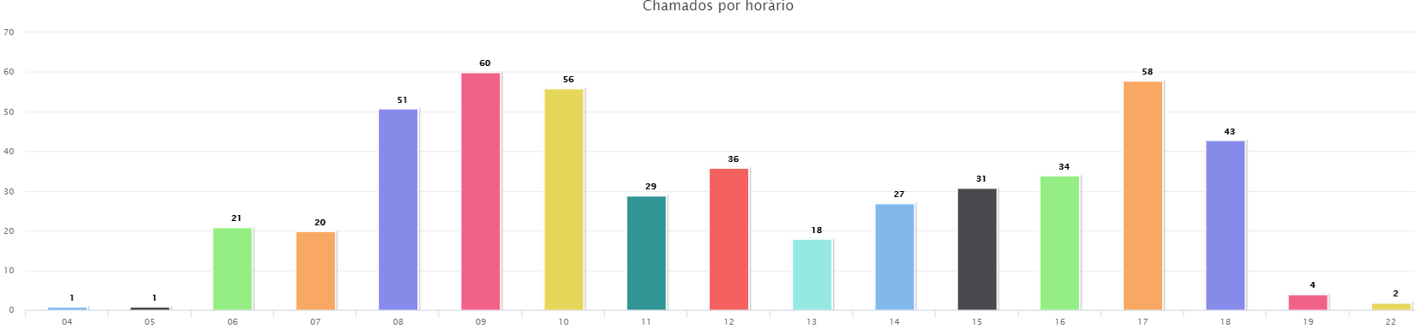

**COMPARATIVO DE CHAMADOS POR DIAS DA SEMANA**

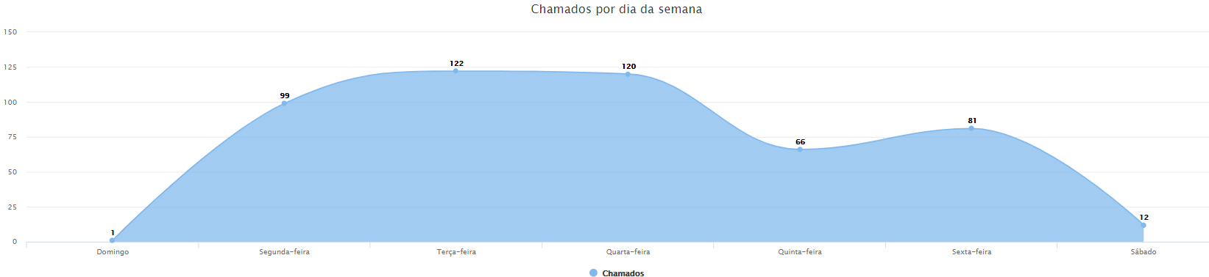

**Análise Crítica:** No mês de junho de 2021 foram realizados 492 chamados referente aos suportes tecnológicos na Hemorrede Pública do Estado de Goiás e Hemocentro de Goiás, sendo que as principais demandas estão relacionadas ao sistema Hemovida (Exportação e importação de dados, Configurações, cadastros de usuário e ajuste de atendimento de doador, problema de emissão de resultado de doadores entre outros), confecção de etiquetas (principalmente Hemovida e NAT) e suporte em computadores e impressoras. Observa- se pelo gráfico de OS concluídas que houve um aumento de 35,16 % de chamados se comparado com o período anterior (maio/2021), isso se deve ao aumento de solicitações de suporte referente ao Sistema Hemovida Desktop, solicitações de etiquetas e suporte em computadores e impressoras. Através de informações fornecidas pelo sistema GLPI o relatório evidenciou que 99,59% dos chamados foram fechados/atendidos no mesmo dia da abertura, mostrando efetividade da equipe.

## 19.2 HEMOVIDA WEB

Foram realizados no mês de junho/2021 as seguintes atividades:

* Estudo comparativo de temporalidade do sistema Hemovida Web com o Hemovida Desktop.
* Problema de cadastro da doação com a bolsa tripla;
* Solicitação de alteração de resultado de amostra;
* Alinhamento de reporte de solicitação e correção do suporte do sistema hemovida web direto pelo setor.
* Solicitação de cadastro do estabelecimento de saúde e estabelecimento no módulo Agência Transfusional.

**ENGENHARIA CLÍNICA**

## 20.1 ORDEM DE SERVIÇO POR TIPO DE MANUTENÇÃO.

|  |  |  |  |  |  |  |  |  |  |  |  |  |
| --- | --- | --- | --- | --- | --- | --- | --- | --- | --- | --- | --- | --- |
| **Nº DE CHAMADAS REALIZADAS X ATENDIMENTO** | | | | | | | | | | | | |
|  |  |  |  |  |  |  |  |  |  |  |  |  |
| **Dados** | **Jan** | **Fev** | **Mar** | **Abr** | **Mai** | **Jun** | **Jul** | **Ago** | **Set** | **Out** | **Nov** | **Dez** |
| T. Chamadas | 178 | 258 | 304 | 241 | 254 | 246 |  |  |  |  |  |  |
| T.Realizadas | 161 | 238 | 280 | 217 | 246 | 229 |  |  |  |  |  |  |
| % alcance | 90% | 92% | 92% | 90% | 97% | 94% |  |  |  |  |  |  |
|  | | | | | | | | | | | | |

**Análise Crítica:** Para gerir o parque tecnológico da Hemorrede Pública de Goiás, o departamento de Engenharia Clínica utiliza o *software Effort* da *Global Things.* Os dados retirados do *software* demonstram que em junho de 2021 foram geradas 246 ordens de serviço para a Engenharia Clínica. Das 246 ordens de serviços abertas, 229 foram concluídas. As 17 solicitações que ficaram pendentes foram para manutenções corretivas, preventivas, calibração e qualificação e já estão com as execuções em andamento e serão concluídas no mês subsequente. As manutenções corretivas que ficaram pendentes referem-se a equipamentos que estão , aguradando peças, terceiros (empresas comodantes), serão realizadas nos próximos deslocamentos até as unidades da Hemorrede . já as preventivas estão dependendo de terceiros. As calibrações e qualificações também já estão em andamento e serão concluídas em julho. No somatório geral, foram executadas 240 ordens de serviço em junho de 2021, sendo 229 abertas e executadas dentro do mês e outras 11 ordens que pendentes em meses anteriores.

**20.2 CRONOGRAMA DE CALIBRAÇÃO, QUALIFICAÇÃO E PREVENTIVAS POR UNIDADE 2021**

Os Cronogramas de Calibração, Manutenção Preventiva e Qualificação contém a previsão de execução de cada uma dessas atividades nas unidades da Hemorrede Pública Estadual de Hemoterapia e Hematologia de Goiás. As manutenções já executadas dentro dos meses abaixo estão assinaladas com um “X”. É importante salientar que as datas previstas podem ser alteradas conforme a disponibilidade dos equipamentos, partes e peças.

|  |  |  |  |  |  |  |  |  |  |  |  |  |
| --- | --- | --- | --- | --- | --- | --- | --- | --- | --- | --- | --- | --- |
| **CRONOGRAMA DE PREVENTIVAS 2021** | | | | | | | | | | | | |
|  | **Jan** | **Fev** | **Mar** | **Abr** | **Mai** | **Jun** | **Jul** | **Ago** | **Set** | **Out** | **Nov** | **Dez** |
| Hemocentro Coordenador | x | x | x | x | x | x |  |  |  |  |  |  |
| HR Jataí | x |  | x |  |  |  |  |  |  |  |  |  |
| HR Rio Verde | x | x | x | x | x | x |  |  |  |  |  |  |
| HR Ceres | x | x | x |  |  |  |  |  |  |  |  |  |
| HR Catalão | x | x | x | x | x |  |  |  |  |  |  |  |
| UCT Porangatu |  |  | x |  |  |  |  |  |  |  |  |  |
| UCT Formosa |  |  |  | x | x | x |  |  |  |  |  |  |
| UCT Quirinópolis | x |  | x |  |  |  |  |  |  |  |  |  |
| UCT Iporá |  |  | x |  |  |  |  |  |  |  |  |  |

|  |  |  |  |  |  |  |  |  |  |  |  |  |
| --- | --- | --- | --- | --- | --- | --- | --- | --- | --- | --- | --- | --- |
| **TAXA DE ATENDIMENTO PREVENTIVA** | | | | | | | | | | | | |
|  |  |  |  |  |  |  |  |  |  |  |  |  |
| **Dados** | **Jan** | **Fev** | **Mar** | **Abr** | **Mai** | **Jun** | **Jul** | **Ago** | **Set** | **Out** | **Nov** | **Dez** |
| Previstas | 75 | 103 | 77 | 73 | 68 | 30 |  |  |  |  |  |  |
| Executadas | 74 | 100 | 75 | 66 | 68 | 27 |  |  |  |  |  |  |
| % Realizadas | 97,33% | 92% | 94% | 90% | 100% | 90% |  |  |  |  |  |  |
|  | | | | | | | | | | | | |

**Análise Crítica**: Em junho de 2021 estavam previstas a realização de 30 manutenções preventivas. Destas, foram concluídas 27 ordens de serviços e apenas 03 ficaram pendentes para serviços executados por terceiros e já estão com execução em andamento e serão concluídas no mês subsequente.

|  |  |  |  |  |  |  |  |  |  |  |  |  |  |
| --- | --- | --- | --- | --- | --- | --- | --- | --- | --- | --- | --- | --- | --- |
| **CRONOGRAMA DE CALIBRAÇÕES 2021** | | | | | | | | | | | | | |
|  | **Jan** | **Fev** | **Mar** | **Abr** | **Mai** | **Jun** | **Jul** | **Ago** | **Set** | **Out** | **Nov** | **Dez** |
| Hemocentro Coordenador | x | x | x | x | x | x |  |  |  |  |  |  |
| HR Jataí | x |  | x |  | x | x |  |  |  |  |  |  |
| HR Rio Verde | x |  | x | x | x | x |  |  |  |  |  |  |
| HR Ceres |  |  | x |  | x |  |  |  |  |  |  |  |
| HR Catalão |  | x | x | x | x | x |  |  |  |  |  |  |
| UCT Porangatu |  |  | x |  |  |  |  |  |  |  |  |  |
| UCT Formosa | x | x |  | x | x | x |  |  |  |  |  |  |
| UCT Quirinópolis |  | x | x | x | x | x |  |  |  |  |  |  |
| UCT Iporá |  |  | x | x | x | x |  |  |  |  |  |  |
|  | | | | | | | | | | | | |

|  |  |  |  |  |  |  |  |  |  |  |  |  |
| --- | --- | --- | --- | --- | --- | --- | --- | --- | --- | --- | --- | --- |
| **TAXA DE ATENDIMENTO CALIBRAÇÃO** | | | | | | | | | | | | |
|  |  |  |  |  |  |  |  |  |  |  |  |  |
| **Dados** | **Jan** | **Fev** | **Mar** | **Abr** | **Mai** | **Jun** | **Jul** | **Ago** | **Set** | **Out** | **Nov** | **Dez** |
| Previstas | 43 | 65 | 81 | 65 | 110 | 67 |  |  |  |  |  |  |
| Executadas | 42 | 65 | 79 | 61 | 110 | 62 |  |  |  |  |  |  |
| % Realizadas | 97,67% | 100% | 98% | 94% | 100% | 93% |  |  |  |  |  |  |
|  | | | | | | | | | | | | |

**Análise Crítica**: Em junho de 2021 estavam previstas 67 ordens de serviço para calibração, sendo executadas 62 e ficaram 05 pendentes para calibração de banhos maria em três cidades do interior que já se encontram em andamento e concluirá no mês seguinte.

|  |  |  |  |  |  |  |  |  |  |  |  |  |
| --- | --- | --- | --- | --- | --- | --- | --- | --- | --- | --- | --- | --- |
| **C****RONOGRAMA DE QUALIFICAÇÃO 2021** | | | | | | | | | | | | |
|  | **Jan** | **Fev** | **Mar** | **Abr** | **Mai** | **Jun** | **Jul** | **Ago** | **Set** | **Out** | **Nov** | **Dez** |
| Hemocentro Coordenador | x | x | x | x | x |  |  |  |  |  |  |  |
| HR Jataí | x |  | x |  | x |  |  |  |  |  |  |  |
| HR Rio Verde |  | x | x | x | x | x |  |  |  |  |  |  |
| HR Ceres |  |  | x |  | x |  |  |  |  |  |  |  |
| HR Catalão |  | x | x | x | x |  |  |  |  |  |  |  |
| UCT Porangatu |  |  | x | x |  |  |  |  |  |  |  |  |
| UCT Formosa |  |  | x | x | x | x |  |  |  |  |  |  |
| UCT Quirinópolis |  |  | x |  |  |  |  |  |  |  |  |  |
| UCT Iporá |  |  | x |  | x |  |  |  |  |  |  |  |

|  |  |  |  |  |  |  |  |  |  |  |  |  |
| --- | --- | --- | --- | --- | --- | --- | --- | --- | --- | --- | --- | --- |
| **TAXA DE ATENDIMENTO QUALIFICAÇÃO** | | | | | | | | | | | | |
|  |  |  |  |  |  |  |  |  |  |  |  |  |
| **Dados** | **Jan** | **Fev** | **Mar** | **Abr** | **Mai** | **Jun** | **Jul** | **Ago** | **Set** | **Out** | **Nov** | **Dez** |
| Previstas | 10 | 35 | 65 | 33 | 19 | 27 |  |  |  |  |  |  |
| Executadas | 8 | 30 | 64 | 33 | 19 | 26 |  |  |  |  |  |  |
| % Realizadas | 90% | 91% | 98% | 100% | 100% | 96% |  |  |  |  |  |  |
|  | | | | | | | | | | | | |

**Análise Crítica:** Em junho de 2021 estavam previstas a realização de 27 qualificações. sendo executadas 26 e apenas 01 ficou pendente e já está com a execução em andamento.

# **ESCRITÓRIO DA QUALIDADE**

## 21.1 CRONOGRAMA DE TREINAMENTO COM STATUS DE CUMPRIMENTO.

|  |  |  |  |  |  |
| --- | --- | --- | --- | --- | --- |
| **CRONOGRAMA DE CAPACITAÇÃO / TREINAMENTOS HEMOCENTRO COORDENADOR PROFESSOR NION ALBERNAZ - HEMOGO** | | | | | |
| **TREINAMENTO** | **RESPONSÁVEL** | **INÍCIO** | **LOCAL DE EXECUÇÃO** | **PÚBLICO ALVO** | **CONCLUÍDO** |
|
|
| Treinamento da CIPA | Comissão da CIPA | Junho | Auditório HEMOGO | Todos colaboradores | **Concluído** |
| Treinamento de fluxos para novo Hemocentro | Diretoria Administrativa | junho | sala de reunião | Colaboradors do Hemocentro | **Concluido** |
| Sensibilização sobre Higienização das Mãos e Paramentação para Prevenção de infecção, Ergonomia, blitz NR 32 | Diretorias , Escritório da Qualidade e SESMT | Junho | Rio Verde | Todos os servidores/colaboradores da unidade | **Concluido** |
| Treinamento MV PEP | EQUIPE MV | Junho | Hemocentro Cordenador | Todos colaboradores que vão utilizar o sistema | **Concluido** |
|  | | | | | |

|  |  |  |  |  |  |  |  |  |  |  |  |  |  |
| --- | --- | --- | --- | --- | --- | --- | --- | --- | --- | --- | --- | --- | --- |
| **Nº TREINAMENTOS PROGRAMADOS X EXECUTADOS** | | | | | | | | | | | | | |
| **Dados** | **Jan** | **Fev** | **Mar** | **Abr** | **Mai** | **Jun** | **Jul** | **Ago** | **Set** | **Out** | **Nov** | **Dez** |
| Programados | 4 | 3 | 10 | 4 | 3 | 11 |  |  |  |  |  |  |
| Executados | 3 | 2 | 6 | 4 | 2 | 4 |  |  |  |  |  |  |
| % Realizadas | 75% | 67% | 60% | 100% | 67% | 30% |  |  |  |  |  |  |
|  | | | | | | | | | | | | | |

**Análise crítica:** Foram programados no mês de junho 11 ações, porém destas foram concluídas 4 em percentual de execução foram alcançados 30%. Isso se deve a outros eventos que foram realizados no mês de junho impossibilitando a conclusão das atividades programadas, ficando assim pre´- agendadas para mês subsequnte.

## 21.2 CRONOGRAMA DE ATIVIDADES DO CIRAS.

## 21.2.1 CRONOGRAMA ANUAL DE LIMPEZA DAS CAIXAS D’ÁGUA.

|  |  |  |  |  |  |  |  |  |  |  |  |  |
| --- | --- | --- | --- | --- | --- | --- | --- | --- | --- | --- | --- | --- |
| **CRONOGRAMA ANUAL DE LIMPEZA DA CAIXA D’ÁGUA** | | | | | | | | | | | | |
|  | **Jan** | **Fev** | **Mar** | **Abr** | **Mai** | **Jun** | **Jul** | **Ago** | **Set** | **Out** | **Nov** | **Dez** |
| Hemocentro Coordenador | x |  | x |  |  |  |  |  |  |  |  |  |
| HR Rio Verde |  |  |  |  |  | X |  |  |  |  |  |  |
| HR CERES | x |  | x |  |  |  |  |  |  |  |  |  |
| HR JATAÍ (Municipio) |  |  | x |  |  |  |  |  |  |  |  |  |
| HR Catalão |  |  | x |  |  |  |  |  |  |  |  |  |
| UCT Formosa |  |  |  |  |  |  |  |  |  |  |  |  |
| UCT Porangatu (Municipio) |  |  | x |  |  |  |  |  |  |  |  |  |
| UCT Quirinópolis |  |  |  |  |  | X |  |  |  |  |  |  |
| UCT Iporá |  |  |  |  |  | X |  |  |  |  |  |  |

|  |  |  |  |  |  |  |  |  |  |  |  |  |
| --- | --- | --- | --- | --- | --- | --- | --- | --- | --- | --- | --- | --- |
| **CONTROLE DE LIMPEZA DA CAIXA D'ÁGUA DA HEMORREDE PÚBLICA ESTADUAL EM 2021** | | | | | | | | | | | | |
| **Dados** | **jan/21** | **fev/21** | **mar/21** | **abr/21** | **mai/21** | **jun/21** | **jul/21** | **ago/21** | **set/21** | **out/21** | **nov/21** | **dez/21** |
| Programados | 2 | 2 | 9 | 0 | 3 | 3 |  |  |  |  |  |  |
| Executados | 2 | 0 | 8 | 0 | 0 | 1 |  |  |  |  |  |  |
| % alcance | 100% | 0 | 90% | 0% | 0% | 50% |  |  |  |  |  |  |

**Análise Crítica:** Conforme o cronograma anual de limpeza das caixas d’água da Hemorrede Pública Estadual de Hemoterapia e Hematologia de Goiás, haviam 3 programações para limpezas das caixas d’água. Porém, foi executado somente 1 limpeza, na cidade de Rio Verde, ficando pre- agendadas as próximas para mês subsequente.A empresa Interativa foi notificada a cumprir o cronograma.

## 21.2.2 CRONOGRAMA ANUAL DE DEDETIZAÇÃO DAS UNIDADES HEMORREDE

|  |  |  |  |  |  |  |  |  |  |  |  |  |
| --- | --- | --- | --- | --- | --- | --- | --- | --- | --- | --- | --- | --- |
| **CRONOGRAMA ANUAL DE DEDETIZAÇÃO** | | | | | | | | | | | | |
|  | **Jan** | **Fev** | **Mar** | **Abr** | **Mai** | **Jun** | **Jul** | **Ago** | **Set** | **Out** | **Nov** | **Dez** |
| Hemocentro Coordenador | 29/01 | 27/02 | 20/03 | 30/04 | 29/05 | 30/06 |  |  |  |  |  |  |
| HR Jataí | 27/01 | 25/02 | 25/03 | 27/04 | 27/05 | 24/06 |  |  |  |  |  |  |
| HR Rio Verde | 27/01 | 25/02 | 29/03 | 27/04 | 27/05 | 24/06 |  |  |  |  |  |  |
| HR Ceres | 14/01 | 18/02 | 18/03 | 15/04 | 14/05 | 17/06 |  |  |  |  |  |  |
| HR Catalão | 21/01 | 23/02 | 18/03 | 22/04 | 20/05 | 29/06 |  |  |  |  |  |  |
| UCT Porangatu | 15/01 | 18/02 | 18/03 | 15/04 | 14/05 | 17/06 |  |  |  |  |  |  |
| UCT Formosa | 21/01 | 23/02 | 19/03 | 16/04 | 18/05 | 18/06 |  |  |  |  |  |  |
| UCT Quirinópolis | 27/01 | 26/02 | 26/03 | 28/04 | 28/05 | 25/06 |  |  |  |  |  |  |
| UCT Iporá | 15/01 | 17/02 | 19/03 | 13/04 | 25/05 | 28/06 |  |  |  |  |  |  |

|  |  |  |  |  |  |  |  |  |  |  |  |  |  |
| --- | --- | --- | --- | --- | --- | --- | --- | --- | --- | --- | --- | --- | --- |
| **CONTROLE DE DEDETIZAÇÃO DA HEMORREDE PÚBLICA ESTADUAL DE GOIÁS EM 2021** | | | | | | | | | | | | | |
| **Dados** | **jan/21** | **fev/21** | **mar/21** | **abr/21** | **mai/21** | **jun/21** | **jul/21** | **ago/21** | **set/21** | **out/21** | **nov/21** | **dez/21** |
| Programados | 9 | 9 | 9 | 9 | 9 | 9 |  |  |  |  |  |  |
| Executados | 9 | 9 | 9 | 9 | 9 | 9 |  |  |  |  |  |  |
| % alcance | 100% | 100% | 100% | 100% | 100% | 100% |  |  |  |  |  |  |

**Análise Crítica:** Em junho foram realizadas todas as dedetizações previstas para as unidades da Hemorrede Pública Estadual de Hemoterapia e Hematologia de Goiás visando atender a norma da vigilância sanitária sobre o controle de vetores e pragas urbanas, visando minimizar o risco à saúde do usuário, do trabalhador e do meio ambiente.

## 21.2.3 CRONOGRAMA ANUAL DE ANÁLISE DA ÁGUA DAS UNIDADES DA HEMORREDE

|  |  |  |  |  |  |  |  |  |  |  |  |  |
| --- | --- | --- | --- | --- | --- | --- | --- | --- | --- | --- | --- | --- |
| **CRONOGRAMA ANUAL DE ANÁLISE DA ÁGUA** | | | | | | | | | | | | |
|  | **Jan** | **Fev** | **Mar** | **Abr** | **Mai** | **Jun** | **Jul** | **Ago** | **Set** | **Out** | **Nov** | **Dez** |
| Hemocentro Coordenador | **X** | **x** | **x** | **x** | **x** | **x** | **x** |  |  |  |  |  |
| HR Jataí (Municipio) |  |  |  | **X** |  |  |  |  |  |  |  |  |
| HR Rio Verde |  |  |  | **X** |  | **x** |  |  |  |  |  |  |
| HR Catalão |  |  |  | **x** |  |  |  |  |  |  |  |  |
| HR CERES | **x** |  |  | **X** |  |  |  |  |  |  |  |  |
| UCT Porangatu (município) |  |  |  | **X** |  |  |  |  |  |  |  |  |
| UCT Quirinópolis |  |  |  | **x** |  |  |  |  |  |  |  |  |
| UCT Iporá |  |  |  | **x** |  |  |  |  |  |  |  |  |
| FORMOSA (município) |  |  |  | **X** |  |  |  |  |  |  |  |  |

|  |  |  |  |  |  |  |  |  |  |  |  |  |  |
| --- | --- | --- | --- | --- | --- | --- | --- | --- | --- | --- | --- | --- | --- |
| **CONTROLE DE ANÁLISE ÁGUA DA HEMORREDE PÚBLICA ESTADUAL EM 2021** | | | | | | | | | | | | | |
| **Dados** | **jan/21** | **fev/21** | **mar/21** | **abr/21** | **mai/21** | **jun/21** | **jul/21** | **ago/21** | **set/21** | **out/21** | **nov/21** | **dez/21** |
| Programados | 2 | 3 | 0 | 9 | 1 | 2 |  |  |  |  |  |  |
| Executados | 1 | 0 | 0 | 9 | 1 | 2 |  |  |  |  |  |  |
| % alcance | 50% | 0% | 0 | 100% | 100% | 100% |  |  |  |  |  |  |

**Análise** **Crítica:** No mês de junho foram programadas duas análises da água. Foram realizadas no Hemocentro Coordenador que é de rotina mensal para controle de qualidade. Além disso, estavam previstas análises de água após lavagem das Caixas d’agua das unidades da Hemorrede mas foi possível realizar apenas no Hemocenro Regional de Rio Verde, devido o atraso na alimpeza das mesmas.

**HEMOVIGILÂNCIA**

## 22.1 CONSOLIDADO DE MARCADORES DE SOROLOGIA POSITIVA DA HEMORREDE PÚBLICA ESTADUAL DE GOIÁS.

|  |  |  |  |  |  |  |  |  |  |  |  |  |
| --- | --- | --- | --- | --- | --- | --- | --- | --- | --- | --- | --- | --- |
| **Dados** | **jan/21** | **fev/21** | **mar/21** | **abr/21** | **mai/21** | **jun/21** | **jul/21** | **ago/21** | **set/21** | **out/21** | **nov/21** | **dez/21** |
| Sífilis | 38 | 34 | 42 | 46 | 42 | 52 |  |  |  |  |  |  |
| Anti-HBC | 24 | 21 | 28 | 21 | 25 | 42 |  |  |  |  |  |  |
| HTLV | 13 | 13 | 8 | 9 | 10 | 7 |  |  |  |  |  |  |
| HIV | 6 | 2 | 5 | 5 | 5 | 4 |  |  |  |  |  |  |
| HbSAg | 2 | 9 | 14 | 4 | 3 | 9 |  |  |  |  |  |  |
| Anti-HCV | 9 | 4 | 11 | 18 | 15 | 14 |  |  |  |  |  |  |
| Chagas | 3 | 3 | 2 | 4 | 2 | 3 |  |  |  |  |  |  |
| Total | 95 | 86 | 100 | 108 | 102 | 131 |  |  |  |  |  |  |

**CONSOLIDADO DE RESULTADOS SOROLÓGICOS HEMORREDE PÚBLICA ESTADUAL DE GOIÁS**

**JUNHO 2021**

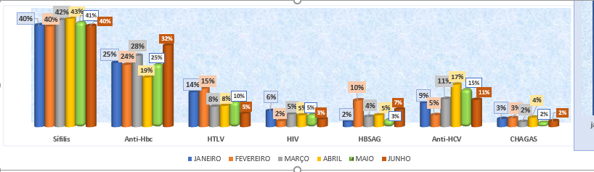

**Análise** **Crítica:** Em análise dos marcadores sorológicos na Hemorrede Pública Estadual de Hemoterapia e Hematologia de Goiás, no mês de junho de 2021 oberservamos que o percentual de sorologias positivas ficou em 40% em relação ao número absoluto do HEMOPROD 2019, resultado inferior à referência nacional. Identificou-se que entre as patologias mais prevalentes temos a Sífilis com 40% e Anti-HBC representando 32% das sorologias reagentes.

**INAPTIDÃO POR SOROLOGIAS POSITIVAS**

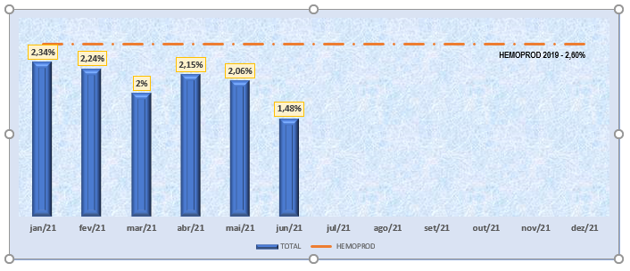

**Análise** **Crítica:** Quanto a inaptidão por doenças transmissíveis pelo sangue tivemos um percentual de 1,48% em junho, sendo menor que HEMOPROD de 2019 de 2,60%.

## 22.2 CONSOLIDADO DE NOTIFICAÇÕES DE SOROLOGIAS DA HEMORREDE PÚBLICA ESTADUAL DE GOIÁS.

**Análise** **Crítica:** Tivemos no período de referência um total de 22 notificações de sorologias reagentes na Hemorrede Pública Estadual , HbSAg e Anti-HCV sendo a sorologia mais notificada com total de 12 notificações.

## 22.3 CONSOLIDADO DE RETROVIGILÂNCIA DA HEMORREDE PÚBLICA ESTADUAL DE GOIÁS.

**Análise** **Crítica:** No mês analisado, podemos inferir que não houveram processos abertos de Retrovigilância na Hemorrede Pública Estadual de Hemoterapia e Hematologia de Goiás.

## 22.4 CONSOLIDADO DO PROCESSO DE CONVOCAÇÃO DE DOADORES POR AVISO DE RECEBIMENTO (AR- CARTAS) NA HEMORREDE PÚBLICA ESTADUAL DE GOIÁS.

**Análise** **Crítica:** No mês analisado, foram encaminhadas 126 AR´s para convocar e orientar os doadores com resultados de testes reagentes (positivo ou inconclusivo) conforme preconiza a Portaria de Consolidação MS nº 5 de 28 de setembro de 2017. Podemos observar sobre o processo de convocação houve um aumento de 24% relacionado ao mês anterior , isso se deve ao reflexo do quantitativo de resultados de sorologias positivas.

1. **GERENCIAMENTO DE RESÍDUOS**

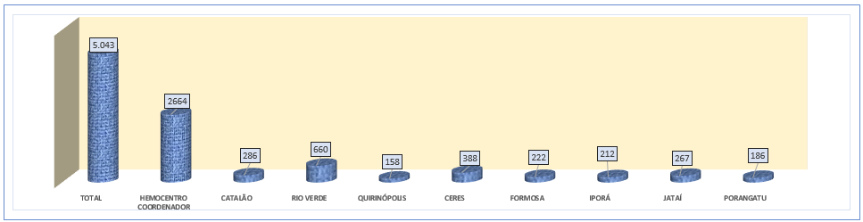

|  |  |  |  |  |  |  |  |  |  |  |  |  |
| --- | --- | --- | --- | --- | --- | --- | --- | --- | --- | --- | --- | --- |
| **CONSOLIDADO RESÍDUOS GERADOS MENSAL DA HEMORREDE PÚBLICA ESTADUAL EM 2021** | | | | | | | | | | | | |
| **Dados** | **jan/21** | **fev/21** | **mar/21** | **abr/21** | **mai/21** | **jun/21** | **jul/21** | **ago/21** | **set/21** | **out/21** | **nov/21** | **dez/21** |
| Resíduos Gerados | 3.425 kg | 4.678  kg | 6.023  kg | 4.975  kg | 4.549  kg | 5.041  kg |  |  |  |  |  |  |
|  | | | | | | | | | | | | |

**Análise** **Crítica:** No mês analisado, foram gerados 5.041 de resíduos de forma geral na Hemorrede Pública Estadual de Hemoterapia e Hematologia de Goiás. Os maiores produtores de resíduos foram o Hemocentro Coordenador Estadual de Goiás Prof. Nion Albernaz e o Hemocentro Regional de Rio Verde. Comparado ao mês anterior tivemos um aumento de 492 kg. Isso se deve ao aumento na quantidade de doadores nas unidades. Porém, as unidades mantem a segregação e descarte de maneira correta, pactuando com a sustentabilidade.

## 23.1 GERENCIAMENTO DE RESÍDUOS POR GRUPO NA HEMORREDE PÚBLICA ESTADUAL DE GOIÁS.

**GRUPO A ( INFECTANTE)**

**GRUPO B ( QUÍMICOS)**

**GRUPO D (COMUM – NÃO RECICLÁVEL, ORGÂNICO )**

**GRUPO D (RECICLÁVEIS)**

**GRUPO E ( PÉRFUROCORTANTE)**

**Análise** **Crítica:** No mês analisado, e atendendo a RDC ANVISA nº 306/04 e Resolução do CONAMA nº 358/05 que classifica dos RSS em cinco grupos e destes a Hemorrede Pública Estadual de Goiás contempla 4 grupos de resíduos, não gerando apenas grupo C, no que tange os demais grupos A,B,D e E, são realizados e acompanhados mensalmente para se ter um panorama e trabalhar ações de redução ao mínimo aceitável. No mês de maio conforme os gráficos apresentados é possível visualizar que o Hemocentro Coordenador Estadual de Goiás Professor Nion Albernaz teve um aumento relacionada aos resíduos de classe A1 ( Infectante) De 7% comparado ao mês anterior, devido a quantidade de doadores, do Grupo E (Perfurocortante), uma diminuição de 2% comparado com o mês anterior.

1. **NÚCLEO DE SEGURANÇA DO PACIENTE**

## 24.1 CONSOLIDADO DE NOTIFICAÇÕES DA HEMORREDE PÚBLICA ESTADUAL DE GOIÁS

|  |  |  |  |  |  |  |  |  |  |  |  |  |
| --- | --- | --- | --- | --- | --- | --- | --- | --- | --- | --- | --- | --- |
| **TOTAL DE NOTIFICAÇÕES REALIZADAS DE EVENTOS ADVERSOS NA HEMORREDE PÚBLICA ESTADUAL DE GOIÁS.** | | | | | | | | | | | | |
|  | **jan/21** | **fev/21** | **mar/21** | **abr/21** | **mai/21** | **jun/21** | **jul/21** | **ago/21** | **set/21** | **out/21** | **nov/21** | **dez/21** |
| **Realizadas** | 87 | 48 | 109 | 107 | 97 | 141 |  |  |  |  |  |  |
| **Tratadas** | 78 | 35 | 100 | 73 | 75 | 115 |  |  |  |  |  |  |
| **% Alcance** | 90% | 73% | 92% | 69% | 77% | 81% |  |  |  |  |  |  |
|  | | | | | | | | | | | | |

**Análise** **Crítica:** No mês de junho foram realizadas um total de 141 notificações na Hemorrede Pública Estadual de Goiás. Podemos observar na tabela acima, comparado com o mês anterior houve um aumento de 44% de notificações realizadas devido as ações que estão sendo difundidas nos setores dentre elas temos treinamento para novos colaboradores direcionados pelos gestores dos setores, orientações em reuniões gerenciais de apresentação dos dados enfatizando a importância das notificações, material educativo sobre como notificar incidentes.

## 4.2 TAXA DE TRATATIVAS DE NOTIFICAÇÃO DE EVENTOS

Taxa de tratativas das Notificações da Hemorrede Pública do Estado de Goiás

**Análise** **Crítica:** Podemos observar que, comparado ao mês anterior, houve um aumento de 4% do percentual de tratativas realizadas. Todavia estão sendo realizadas novas orientações com os gestores das áreas para o alcance de 100% de tratativas das notificações.

## 24.3 CLASSIFICAÇÃO DE INCIDENTES POR TAXONOMIA DA OMS

## 24.4 ESTRATIFICAÇÃO DE NOTIFICAÇÕES POR SETORES (REGISTRADAS)

**Análise Crítica:** No mês de junho os setores que mais notificaram foram: Gerência do Ciclo do Doador com 30 oportunidades de melhoria, Gerência de Análises Clínicas 26 oportunidades de melhoria e Hemocentro Regional de Rio Verde com 15 oportunidades de melhoria.

## 24.5 ESTRATIFICAÇÃO DE NOTIFICAÇÕES POR SETORES (NOTIFICADAS)

**Análise Crítica:** No mês de junho os setores que foram mais notificados ficaram entre Gerência do Ciclo do Doador com 20 oportunidades de melhoria, Galop com 16 oportunidades de melhoria e o setor de Higienização com 13 oportunidades de melhoria.

# **NUTRIÇÃO**

## 25.1 CONSOLIDADO DE ATENDIMENTOS NUTRICIONAIS (CONSULTA)

|  |  |  |  |  |  |  |  |  |  |  |  |  |
| --- | --- | --- | --- | --- | --- | --- | --- | --- | --- | --- | --- | --- |
| **CONSULTAS NUTRICIONAIS 2021 - HEMOCENTRO COORDENADOR ESTADUAL DE GOIAS PROFº NION ALBERNAZ** | | | | | | | | | | | | |
| **Dados** | **jan/21** | **fev/21** | **mar/21** | **abr/21** | **mai/21** | **jun/21** | **jul/21** | **ago/21** | **set/21** | **out/21** | **nov/21** | **dez/21** |
| Atendimentos | 43 | 40 | 15 | 22 | 12 | 34 |  |  |  |  |  |  |
| Meta | 40 | 40 | 40 | 40 | 40 | 40 | 40 | 40 | 40 | 40 | 40 | 40 |
| % Alcance | 108% | 100% | 38% | 55% | 30% | 85% |  |  |  |  |  |  |
|  | | | | | | | | | | | | |

**ATENDIMENTOS CLÍNICOS - HEMOCENTRO COORDENADOR ESTADUAL DE GOIAS PROFº NION ALBERNAZ**

**Análise Crítica:** Conforme análise do período, foram realizadas 34 consultas nutricionais no Hemocentro Coordenador perfazendo um total de alcance sobre a meta de 85%, ficando abaixo da meta contratual.Conforme orientação médica, foram suspensos os atendimentos de reavaliação devido a pandemia para evitar aglomerações. Os atendimentos realizados neste encaminhamentos médicos e da Equipe Multiprofissional.

## 25.2 CONSOLIDADO DE DISPENSAÇÃO E CONTROLE DE INSUMOS E ALIMENTOS NA HEMORREDE PÚBLICA ESTADUAL DE GOIÁS.

|  |  |  |  |  |  |  |  |  |  |  |  |  |
| --- | --- | --- | --- | --- | --- | --- | --- | --- | --- | --- | --- | --- |
|  | **DISPENSAÇÃO DE GÊNEROS ALIMENTÍCIOS SECOS - HEMORREDE PÚBLICA ESTADUAL DE HEMATOLOGIA E HEMOTERAPIA DE GOIÁS** | | | | | | | | | | | |
|  | **BOLACHAS** | | | | | | | | | | | |
|  | **JAN** | **FEV** | **MAR** | **ABR** | **MAI** | **JUN** | **JUL** | **AGO** | **SET** | **OUT** | **NOV** | **DEZ** |
| **Dispensação** | 1150 | 490 | 1.340 | 630 | 1.270 | 1.730 |  |  |  |  |  |  |
| **Média de 2020** | 1630 | 1630 | 1630 | 1630 | 1630 | 1630 | 1630 | 1630 | 1630 | 1630 | 1630 | 1630 |

**DISPENSAÇÃO DE GÊNEROS ALIMENTÍCIOS SECOS – BOLACHAS**

**Análise Crítica:** No mês de junho foram realizados 1.730 dispensações de bolachas na Hemorrede Pública Estadual de Hematologia e Hemoterapia de Goiás, apresentando um aumento de 106% se comparado ao mês anterior. Ao ser relacionado a média mensal do ano de 2020 apresenta-se também um aumento percentual, sendo este de 6%. O fator da elevação de dispensação se deve ao fato do aumento das solicitações alimentícias da Hemorrede para atender a demanda do pré-lanche, que por sua vez ampliou.

|  |  |  |  |  |  |  |  |  |  |  |  |  |  |
| --- | --- | --- | --- | --- | --- | --- | --- | --- | --- | --- | --- | --- | --- |
|  | **DISPENSAÇÃO DE GÊNEROS ALIMENTÍCIOS SECOS - HEMORREDE PÚBLICA ESTADUAL DE HEMATOLOGIA E HEMOTERAPIA DE GOIÁS** | | | | | | | | | | | | |
|  | **DOCES** | | | | | | | | | | | | |
|  | **JAN** | **FEV** | **MAR** | **ABR** | **MAI** | **JUN** | **JUL** | **AGO** | **SET** | **OUT** | **NOV** | **DEZ** |
| **Dispensação** | 3468 | 3168 | 4944 | 3552 | 5160 | 6062 |  |  |  |  |  |  |
| **Média de 2020** | 3828 | 3828 | 3828 | 3828 | 3828 | 3828 | 3828 | 3828 | 3828 | 3828 | 3828 | 3828 |

**DISPENSAÇÃO DE GÊNEROS ALIMENTÍCIOS SECOS – DOCES**

**Análise Crítica:** Conforme apresentado nos gráficos e planilhas, ao transcorrer do mês junho houve 6.062 dispensações de doces para a Hemorrede Pública Estadual de Hematologia e Hemoterapia de Goiás, apresentando 23% a mais que o mês anterior. Ao ser relacionado a média mensal do ano de 2020 apresenta-se também um aumento percentual, sendo este de 58%. O fator da elevação de dispensação se deve ao fato do aumento das solicitações alimentícias da Hemorrede para atender a demanda do pré-lanche, que por sua vez ampliou.

|  |  |  |  |  |  |  |  |  |  |  |  |  |
| --- | --- | --- | --- | --- | --- | --- | --- | --- | --- | --- | --- | --- |
|  | **DISPENSAÇÃO DE GÊNEROS ALIMENTÍCIOS MOLHADOS -**  **HEMORREDE PÚBLICA ESTADUAL DE HEMATOLOGIA E HEMOTERAPIA DE GOIÁS** | | | | | | | | | | | |
|  | **SUCOS** | | | | | | | | | | | |
|  | **JAN** | **FEV** | **MAR** | **ABR** | **MAI** | **JUN** | **JUL** | **AGO** | **SET** | **OUT** | **NOV** | **DEZ** |
| **Dispensação** | 4440 | 3840 | 5.256 | 4.752 | 5.424 |  |  |  |  |  |  |  |
| **Média de 2020** | 4707 | 4707 | 4707 | 4707 | 4707 | 4707 | 4707 | 4707 | 4707 | 4707 | 4707 | 4707 |

**DISPENSAÇÃO DE GÊNEROS ALIMENTÍCIOS SECOS - SUCOS**

**Análise Crítica:** No mês vigente a Hemorrede Pública Estadual de Hematologia e Hemoterapia de Goiás realizou 6.648 dispensações de sucos, destacando um aumento de 25% relacionado ao mês de maio. Ao ser realizado a análise utilizando-se a média mensal do ano de 2020, temos a elevação de 41%. O fator da elevação de dispensação se deve ao fato do aumento das solicitações alimentícias da Hemorrede para atender a demanda do pré-lanche, que por sua vez ampliou.

|  |  |  |  |  |  |  |  |  |  |  |  |  |
| --- | --- | --- | --- | --- | --- | --- | --- | --- | --- | --- | --- | --- |
|  | **DISPENSAÇÃO DE GELO TRITURADO –**  **HEMOCENTRO COORDENADOR ESTADUAL DE GOIAS PROFº NION ALBERNAZ** | | | | | | | | | | | |
|  |  | | | | | | | | | | | |
|  | **JAN** | **FEV** | **MAR** | **ABR** | **MAI** | **JUN** | **JUL** | **AGO** | **SET** | **OUT** | **NOV** | **DEZ** |
| **Dispensação** | 10 | 15 | 16 | 17 | 17 | 13 |  |  |  |  |  |  |
| **Média de 2020** | 12 | 12 | 12 | 12 | 12 | 12 | 12 | 12 | 12 | 12 | 12 | 12 |

**DISPENSAÇÃO DE GELO TRITURADO**

**Análise Crítica:** De acordo com os dados apresentados, obtivemos um total de 13 dispensações de gelos triturados, denotando exatamente o mesmo valor quantitativo que o mês anterior. Em relação da média mensal do ano de 2020 o aumento foi de 8%

|  |  |  |  |  |  |  |  |  |  |  |  |  |
| --- | --- | --- | --- | --- | --- | --- | --- | --- | --- | --- | --- | --- |
|  | **SOLICITAÇÕES DE ALMOÇO – HEMOCENTRO COORDENADOR ESTADUAL DE GOIAS PROFº NION ALBERNAZ** | | | | | | | | | | | |
|  |  | | | | | | | | | | | |
|  | **JAN** | **FEV** | **MAR** | **ABR** | **MAI** | **JUN** | **JUL** | **AGO** | **SET** | **OUT** | **NOV** | **DEZ** |
| **Solicitações** | 165 | 225 | 221 | 255 | 242 | 163 |  |  |  |  |  |  |
| **Média de 2020** | 180 | 180 | 180 | 180 | 180 | 180 | 180 | 180 | 180 | 180 | 180 | 180 |

**SOLICITAÇÕES DE ALMOÇO – HEMOCENTRO COORDENADOR ESTADUAL DE GOIÁS PROFº NION ALBERNAZ**

**Análise Crítica:** Conforme análise do período, foram realizadas 163 solicitações de almoço no Hemocentro Coordenador Estadual de Goiás Profº Nion Albernaz, contabilizando 44% a menos que no mês de maio. Ao ser relacionado a média mensal do ano anterior, obtivemos uma queda de 10%.

|  |  |  |  |  |  |  |  |  |  |  |  |  |
| --- | --- | --- | --- | --- | --- | --- | --- | --- | --- | --- | --- | --- |
|  | **SOLICITAÇÕES DE PRODUTOS/ALIMENTOS –**  **HEMORREDE PÚBLICA ESTADUAL DE HEMATOLOGIA E HEMOTERAPIA DE GOIÁS** | | | | | | | | | | | |
|  | **MISTO FRIO** | | | | | | | | | | | |
|  | **JAN** | **FEV** | **MAR** | **ABR** | **MAI** | **JUN** | **JUL** | **AGO** | **SET** | **OUT** | **NOV** | **DEZ** |
| **Solicitações** | 3283 | 3490 | 4455 | 4196 | 3871 | 4825 |  |  |  |  |  |  |
| **Média de 2020** | 3767 | 3767 | 3767 | 3767 | 3767 | 3767 | 3767 | 3767 | 3767 | 3767 | 3767 | 3767 |

**SOLICITAÇÕES MENSAIS DE PRODUTOS/ALIMENTOS – MISTO FRIO**

**HEMORREDE PÚBLICA ESTADUAL DE HEMATOLOGIA E HEMOTERAPIA DE GOIÁS**

**Análise Crítica:** De acordo com os dados apresentados, no mês de junho houve na Hemorrede Pública Estadual de Hematologia e Hemoterapia de Goiás, 4.825 solicitações de misto frio, perfazendo o percentual de 25% a mais que no mês de maio, isso devido ao aumento de doadores. Quando se compara a média mensal do ano de 2020 temos um aumento de 28%.

|  |  |  |  |  |  |  |  |  |  |  |  |  |
| --- | --- | --- | --- | --- | --- | --- | --- | --- | --- | --- | --- | --- |
|  | **CONSUMO DE PRODUTOS/ALIMENTO – HEMORREDE PÚBLICA ESTADUAL DE HEMATOLOGIA E HEMOTERAPIA DE GOIÁS** | | | | | | | | | | | |
|  | **MISTO FRIO** | | | | | | | | | | | |
|  | **JAN** | **FEV** | **MAR** | **ABR** | **MAI** | **JUN** | **JUL** | **AGO** | **SET** | **OUT** | **NOV** | **DEZ** |
| **Consumo** | 3222 | 3431 | 4397 | 4148 | 3805 | 4779 |  |  |  |  |  |  |
| **Média de 2020** | 3665 | 3665 | 3665 | 3665 | 3665 | 3665 | 3665 | 3665 | 3665 | 3665 | 3665 | 3665 |

**CONSUMOS MENSAIS DE PRODUTOS/ALIMENTOS – MISTO FRIO**

**HEMORREDE PÚBLICA ESTADUAL DE HEMATOLOGIA E HEMOTERAPIA DE GOIÁS**

**Análise Crítica:** No mês de junho foram consumados um total de 4.779 mistos frios na Hemorrede Pública Estadual de Hematologia e Hemoterapia de Goiás, destacando o percentual de 26% a mais que o mês anterior, porem se tratando de dados comparativos da média mensal de 2020 temos um aumento de 31%.

|  |  |  |  |  |  |  |  |  |  |  |  |  |
| --- | --- | --- | --- | --- | --- | --- | --- | --- | --- | --- | --- | --- |
|  | **DESCARTE DE PRODUTOS/ALIMENTO – HEMORREDE PÚBLICA ESTADUAL DE HEMATOLOGIA E HEMOTERAPIA DE GOIÁS** | | | | | | | | | | | |
|  | **MISTO FRIO** | | | | | | | | | | | |
|  | **JAN** | **FEV** | **MAR** | **ABR** | **MAI** | **JUN** | **JUL** | **AGO** | **SET** | **OUT** | **NOV** | **DEZ** |
| **Descarte** | 61 | 59 | 58 | 48 | 66 | 46 |  |  |  |  |  |  |
| **Média de 2020** | 78 | 78 | 78 | 78 | 78 | 78 | 78 | 78 | 78 | 78 | 78 | 78 |

**DESCARTES MENSAIS DE PRODUTOS/ALIMENTOS – MISTO FRIO**

**HEMORREDE PÚBLICA ESTADUAL DE HEMATOLOGIA E HEMOTERAPIA DE GOIÁS**

**Análise Crítica:** Houve no mês de junho uma queda de 59% de descartes de mistos frios na Hemorrede Pública Estadual de Hematologia e Hemoterapia de Goiás, por se tratarem de alimentos perecíveis com o prazo de validade de 24 horas, totalizando assim o número de 46 despojos. Mesmo com a queda do percentual de descarte, deve-se destacar que se encontra dentro da margem de segurança de 10%, sendo necessário manter para que sejam evitadas tais intercorrências, como a falta de lanches perecíveis aos doadores.

|  |  |  |  |  |  |  |  |  |  |  |  |  |
| --- | --- | --- | --- | --- | --- | --- | --- | --- | --- | --- | --- | --- |
|  | **PERFIL DE FORNECEDORES – HEMORREDE PÚBLICA ESTADUAL DE HEMATOLOGIA E HEMOTERAPIA DE GOIÁS** | | | | | | | | | | | |
|  |  | | | | | | | | | | | |
|  | **JAN** | **FEV** | **MAR** | **ABR** | **MAI** | **JUN** | **JUL** | **AGO** | **SET** | **OUT** | **NOV** | **DEZ** |
| **Perecíveis** | 3.283 | 3.490 | 4.455 | 4.468 | 3.871 | 4825 |  |  |  |  |  |  |
| **Não perecíveis** | 9.058 | 7.988 | 11.540 | 8.934 | 11.854 | 14440 |  |  |  |  |  |  |
| **Total** | 12.341 | 11.478 | 15.995 | 13.402 | 15.725 | 19265 |  |  |  |  |  |  |

**PERFIL DE FORNECEDORES**

**HEMORREDE PÚBLICA ESTADUAL DE HEMATOLOGIA E HEMOTERAPIA DE GOIÁS**

**Análise Crítica**: Nota-se que no mês de junho, houve um equilíbrio em relação ao mês anterios e manteve a margem de 13% no consumo de alimentos perecíveis e um aumento de 33% nos alimentos não perecíveis. Com a análise deste perfil os alimentos pereciveis são consumidos em menor quantidade e com um índice de desperdício menor ainda. O cardápio preparado para os pacientes e doadores é variado e balanceado, correspondendo as necessidades nutricionais, garantindo assim a satisfação do cliente o baixo custo e mínimo desperdício.

# **SESMT**

## 26.1 CONSOLIDADO DE EXAMES PERIÓDICOS REALIZADOS NA HEMORREDE PÚBLICA ESTADUAL DE GOIÁS.

|  |  |  |  |  |  |  |  |  |  |  |  |  |
| --- | --- | --- | --- | --- | --- | --- | --- | --- | --- | --- | --- | --- |
| **Nº EXAMES PERIÓDICOS REALIZADOS NA HEMORREDE PÚBLICA ESTADUAL DE HEMATOLOGIA E HEMOTERAPIA DE GOIÁS - 2021** | | | | | | | | | | | | |
|  |  |  |  |  |  |  |  |  |  |  |  |  |
| **Dados** | **Jan/21** | **Fev/21** | **Mar/21** | **Abr/21** | **Mai/21** | **Jun/21** | **Jul/21** | **Ago/21** | **Set/21** | **Out/21** | **Nov/21** | **Dez/21** |
| Programados | 37 | 1 | 21 | 4 | 4 | 6 |  |  |  |  |  |  |
| Realizados | 37 | 1 | 21 | 4 | 4 | 6 |  |  |  |  |  |  |
| % Alcance | 100% | 100% | 100% | 100% | 100% | 100% |  |  |  |  |  |  |
|  | | | | | | | | | | | | |

**QUANTITATIVO DE COLABORADORES ENCAMINHADOS PARA REALIZAÇÃO DE EXAMES PERIÓDICOS**

**HEMORREDE PÚBLICA ESTADUAL DE HEMATOLOGIA E HEMOTERAPIA DE GOIÁS**

**Análise critica:** Em junho de 2021 tivemos 6 encaminhamentos para realização de exames periódicos na Hemorrede Pública Estadual de Hematologia e Hemoterapia de Goiás, sendo estes 1 do Hemocentro Regional de Ceres e 5 advindos do Hemocentro Coordenador Estadual de Goiás Profº Nion Albernaz e um sendo do Hemocentro Regional de Catalão. Objetivando 100% de percentual de alcance quando relacionado exames programados com realizados.

## 26.2 CONSOLIDADO DE ACIDENTES DE TRABALHO OCORRIDOS NA HEMORREDE PÚBLICA ESTADUAL DE GOIÁS.

|  |  |  |  |  |  |  |  |  |  |  |  |  |
| --- | --- | --- | --- | --- | --- | --- | --- | --- | --- | --- | --- | --- |
| **Nº ACIDENTES DE TRABALHO NA HEMORREDE PÚBLICA ESTADUAL DE HEMATOLOGIA E HEMOTERAPIA DE GOIÁS - 2021** | | | | | | | | | | | | |
|  |  |  |  |  |  |  |  |  |  |  |  |  |
| **Dados** | **jan/21** | **fev/21** | **mar/21** | **abr/21** | **mai/21** | **jun/21** | **jul/21** | **ago/21** | **set/21** | **out/21** | **nov/21** | **dez/21** |
| Número de acidentes | 2 | 3 | 0 | 1 | 0 | 0 |  |  |  |  |  |  |
|  | | | | | | | | | | | | |

**QUANTITATIVO DE ACIDENTES DE TRABALHO**

**HEMORREDE PÚBLICA ESTADUAL DE HEMATOLOGIA E HEMOTERAPIA DE GOIÁS**

**Análise Critica:** No mês de junho não houve nenhum acidente de trabalho na Hemorrede Pública Estadual de Hematologia e Hemoterapia de Goiás. O SESMT tem trabalhado com orientações e treinamentos objetivando promover segurança e cuidado com a saúde de nossos usuários, mostrando uma melhoria nos cumprimentos das atividades de forma segura.

|  |  |  |  |  |  |  |  |  |  |  |  |  |
| --- | --- | --- | --- | --- | --- | --- | --- | --- | --- | --- | --- | --- |
| **CONTROLE DE IMUNIZAÇÃO DOS COLABORADORES NA HEMORREDE PÚBLICA ESTADUAL DE HEMATOLOGIA E HEMOTERAPIA DE GOIÁS - 2021** | | | | | | | | | | | | |
|  |  |  |  |  |  |  |  |  |  |  |  |  |
| **Dados** | **jan/21** | **fev/21** | **mar/21** | **abr/21** | **mai/21** | **jun/21** | **jul/21** | **ago/21** | **set/21** | **out/21** | **nov/21** | **dez/21** |
| Número de cartões de vacina atualizados | 0 | 0 | 0 | 223 | 47 | 147 |  |  |  |  |  |  |
|  | | | | | | | | | | | | |

**CONTROLE MENSAL DE IMUNIZAÇÃO DOS COLABORADORES**

**HEMORREDE PÚBLICA ESTADUAL DE HEMATOLOGIA E HEMOTERAPIA DE GOIÁS**

**Análise Critica:** A partir de junho foi validado o total de 147 cartões de vacina dos colaboradores do Hemocentro Coordenador. A meta é alcançar o total de 314 colaboradores tanto da Hemorrede quanto do Hemocentro Coordenador.

## 26.3 CRONOGRAMA DE AÇOES DO SESMT.

|  |  |  |  |  |  |  |  |  |  |  |  |  |  |
| --- | --- | --- | --- | --- | --- | --- | --- | --- | --- | --- | --- | --- | --- |
| **CRONOGRAMA DE TREINAMENTOS DO SESMT DA HEMORREDE PÚBLICA ESTADUAL EM 2021** | | | | | | | | | | | | | |
|  |  |  |  |  |  |  |  |  |  |  |  |  |
| **Dados** | **jan/21** | **fev/21** | **mar/21** | **abr/21** | **mai/21** | **jun/21** | **jul/21** | **ago/21** | **set/21** | **out/21** | **nov/21** | **dez/21** |
| Programados | 2 | 2 | 1 | 3 | 1 | 2 |  |  |  |  |  |  |
| Executados | 2 | 2 | 1 | 3 | 1 | 2 |  |  |  |  |  |  |
| % de Alcance | 100% | 100% | 100% | 100% | 100% | 100% |  |  |  |  |  |  |

**NÚMERO DE TREINAMENTOS**

**HEMORREDE PÚBLICA ESTADUAL DE HEMATOLOGIA E HEMOTERAPIA DE GOIÁS**

**Análise Crítica:** No mês de junho do ano de 2021 dia 14/06/2021 foram realizados os treinamentos de Higienização das mãos, Ergonomia, com os colaboradores do Hemocentro Regional de Rio Verde. Além dos treinamentos realizamos também a blitz da NR32, orientando sobre a proibição do uso de adorno no ambiente de trabalho, importância de utilização de aventais descartáveis nas áreas técnicas. Do total programado foram realizados todos ao que compete a este departamento.

**APOIO LOGÍSTICO E OPERACIONAL**

## 27.1 PATRIMÔNIO

## 27.2 BENS ADQUIRIDOS NO MÊS

**Análise Crítica**: Notamos um aumento minimo na quantidade de bens adquiridos no mês de junho de 2021 em comparação com maio deste mesmo ano, apesar do novo prédio do Hemocentro já ter finalizado alguns itens para manutenção e conservação são necessários para viabilidade da nova estrutura.

## 27.3 CONTROLE DE BENS DEVOLVIDOS PARA SECRETARIA DO ESTADO DE SAÚDE DE GOIÁS.

**Análise Crítica**: No mês de junho não houveram devoluções, pois está sendo realizado um novo levantamento e avaliando os bens para serem entregues, conforme vida útil de cada um.

## 27.4 ORDENS DE PAGAMENTOS NO MÊS

**Análise Crítica:** Nota-se que no mês de junho houve um aumento de pagamentos nas modalidades avulso e de contratos em comparação ao último semestre de 2021. Isso deve-se ao fato da inauguração do novo prédio do Hemocentro Coordenador Estuadual de Goias Professor Nion Albernaz, onde algumas ações foram necessárias para conclusão.

## 27.5 DEMONSTRATIVO MENSAL DO SERVIÇO DE MANUTENÇÃO NA HEMORREDE

**Análise Crítica:** No mês de junho os setores que mais abriram ordens de serviço para manutenção foram almoxarifado e ambulatório isso devido as ações de pequenos reparos após finalização da obra do prédio do HEMOGO.

1. **ALMOXARIFADO**

## 28.1 ESTATÍSTICA MENSAL DE DISPENSAÇÃO PELO ALMOXARIFADO.

**Análise Crítica:** no referido mês de junho houve um aumento na dispensação de produtos pelo almoxaridado se comparado aos últimos dois meses de 2021. Esse aumento como mostra o gráfico se deu devido a finalização da obra do Hemocentro Coordenador e algumas manutenções pós obra de alguns setores.

# **RELATÓRIO DE ATIVIDADES REALIZADAS NA HEMORREDE PÚBLICA ESTADUAL DE GOIÁS**

**29.1 PRINCIPAIS AÇÕES REALIZADAS**

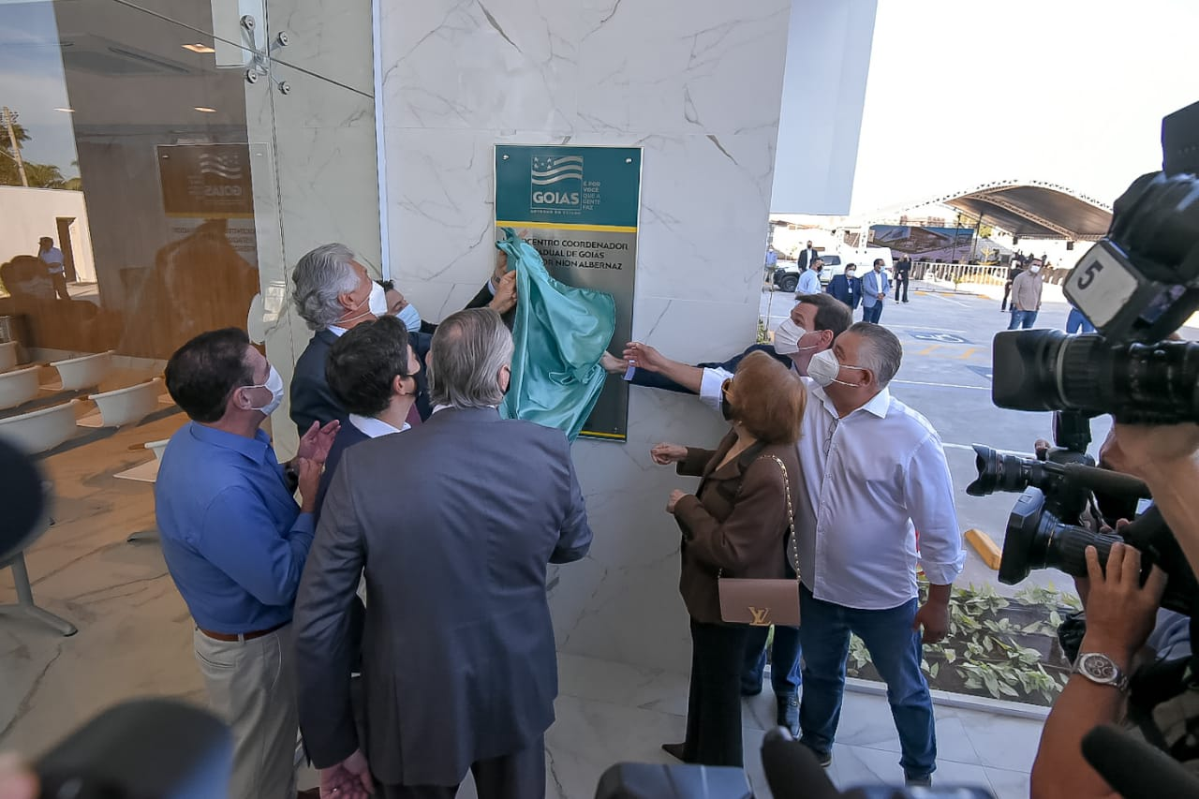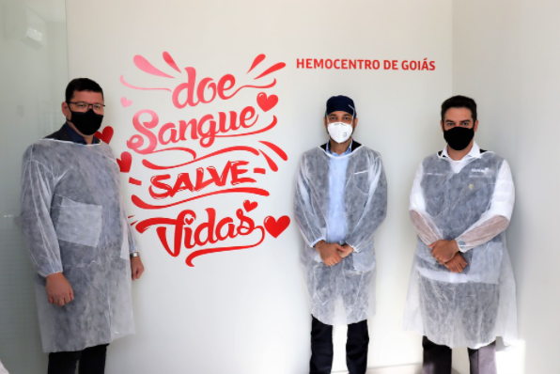

Novo Hemocentro Coordenador é inaugurado pelo Governo de Goiás no dia 1º de junho de 2021.

Governador e secretário de saúde de Rondônia conhecem a estrutura do Hemocentro Coordenador.

**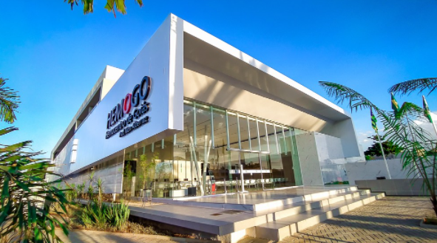

Descontos de aplicativo de transporte da 99 em parceria com a Abrale e Abrasta para mobilização e incentivo a doação de sangue.

Hemocentro Coordenador passa a funcionar aos sábados em Goiânia.

.

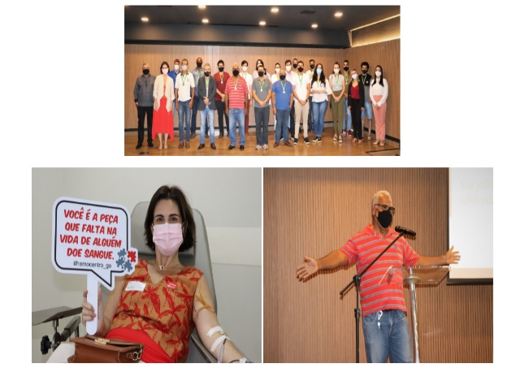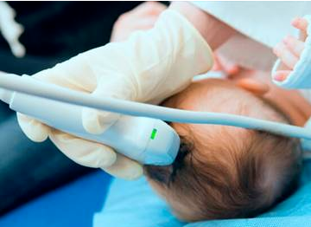

Hemocentro Coordenador homenageia voluntários no dia Mundial do Doador de sangue.

Hemocentro Coordenador Professor Nion Albernaz em parceria com o HGG, passa a realizar exames de Doppler transcraniano para pacientes com anemia falciforme.

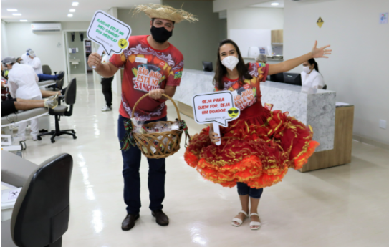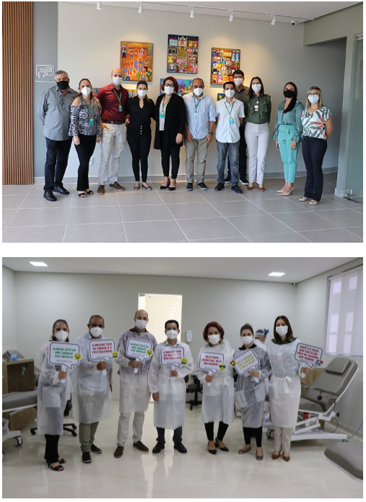

Secretaria de Estado da Saúde de Goiás (SES) passará a assumir a regulação de pacientes atendidos no ambulatório de Hematologia do Hemocentro Coordenador Prof. Nion Albernaz.



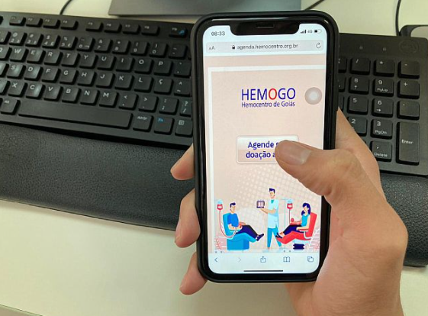

Campanha interna do Hemocentro de Goiás e quadrilhas juninas em prol de doações de sangue com o tema: “São João está no sangue”. Evento aconteceu no dia 24/06/2021.

Serviço de agendamentos para doações de sangue da Hemorrede Pública de Goiás ultrapassa 26 mil atendimentos.

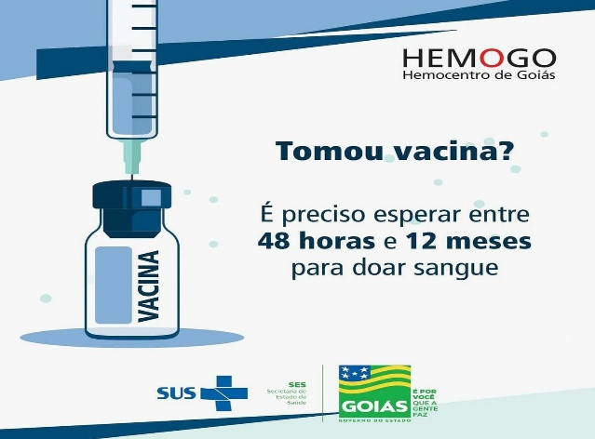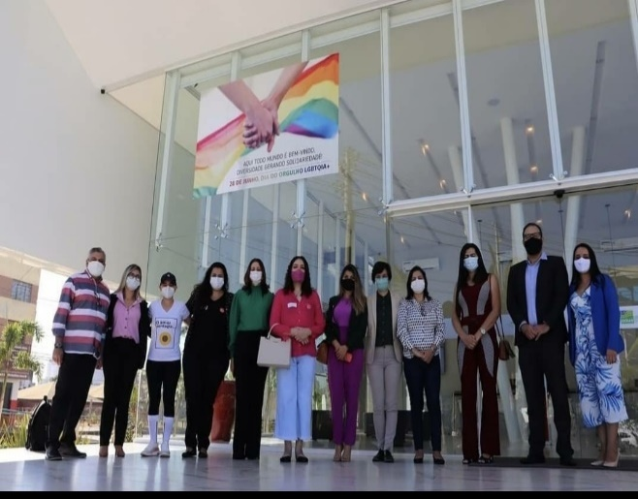

Ação do Hemocentro celebra dia Internacional do Orgulho LGBTQIA+.

No dia mundial de Imunização Hemocentro Coordenador traz orientações sobre vacinas e o tempo para doação de sangue para algumas delas.

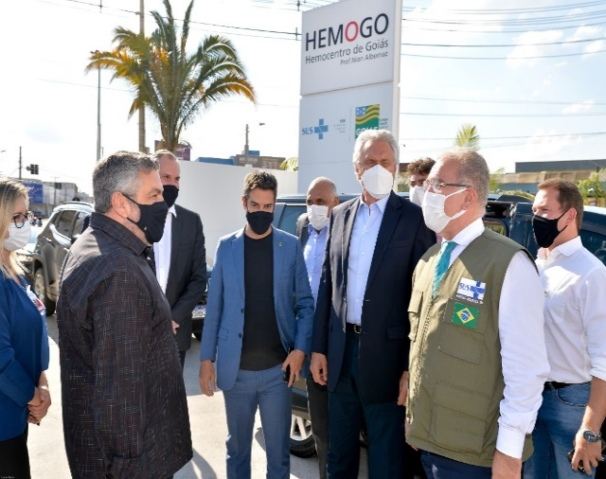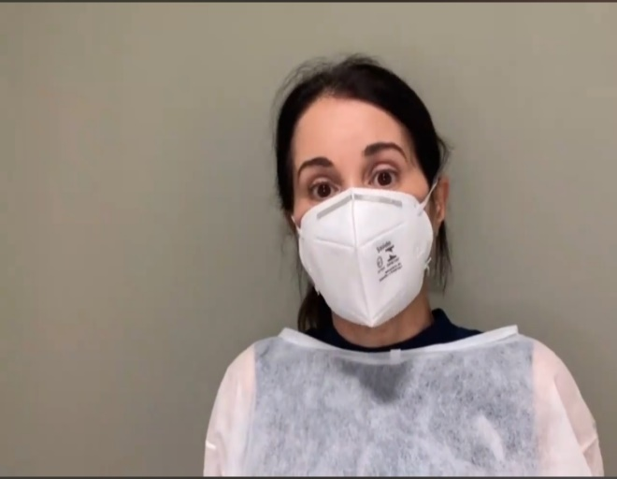

Ação do Hemocentro Coordenador sobre Dia Mundial de Conscientização sobre a Doença Falciforme. A diretora Médica da unidade Alexandra Vilela explica sobre a doença e seu tratamento.

Hemocentro Coordenador recebe visita do Ministro da Saúde e autoridades do Estado de Goiás, pra conhecer a nova estrutura da unidade após reforma e ampliação.

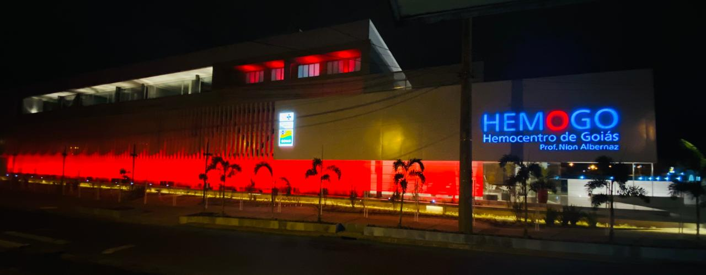

No mês de junho, Hemocentro Coordenador teve o prédio iluminado com a cor vermelha, em homenagem ao mês do doador de sangue, e conhecido como “junho vermelho”.

# **VISITA DO COMITÊ TRANSFUSIONAL AS UNIDADES ASSISTIDAS PELO HEMOCENTRO COORDENADOR DO ESTADO DE GOIÁS PROFESSOR NION ALBERNAZ.**

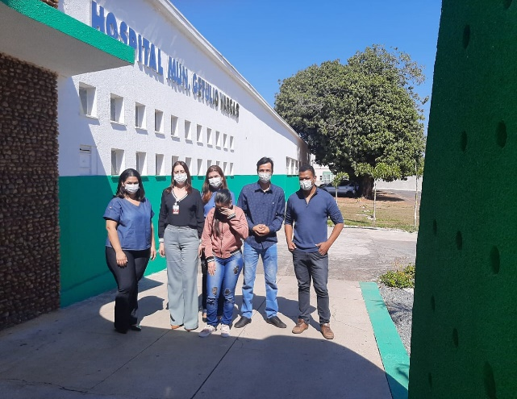

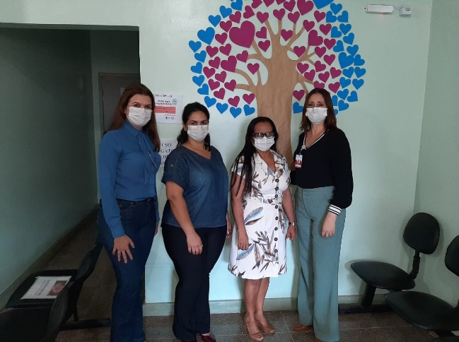

Visita do Comitê transfusional na UCT do Barra do Garça – 24/06/2021.

Visita do Comitê transfusional na HOSPITAL MUNICIPAL GETULIO VARGAS Aragarças – 25/06/2021.

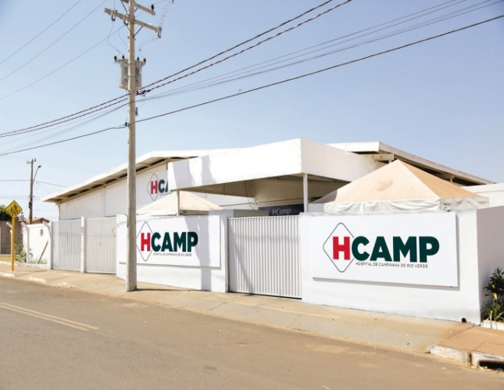

Visita do Comitê transfusional no HCAMP de Rio Verde– 14/06/2021.

# **CONSIDERAÇÕES FINAIS**

No mês de junho observamos um aumento da demanda de sangue em todo Estado devido à ampliação da regionalização (reestruturação dos hospitais de referência no interior), abertura do comércio e pactuação com novas unidades de saúde.

Visando minimizar essa situação, temos adotado estratégias de captação de doadores como busca de novas parcerias, acionamento de doadores por e-mail, Facebook, Instagram e contato telefônico, divulgação da necessidade de sangue na imprensa e produção de conteúdo educativo no site e Instagram desmistificando o procedimento de doação.

Em relação ao atendimento ambulatorial, atendendo às recomendações do Ministério Saúde e Secretaria Estadual de Saúde reduzimos o atendimento eletivo aos pacientes portadores de doenças crônicas do ambulatório de Hematologia em 50%, fato que impactou na produção ambulatorial.

Em relação aos processos de qualidade, por sua vez, observamos um avanço na padronização de processos, notificação de eventos e uso das ferramentas da qualidade.

A busca pela excelência faz parte das atividades do dia-a-dia na Hemorrede. Nesse sentido, a Hemorrede persistiu na busca pelo aprimoramento de seus processos, de modo a viabilizar apoio consistente à realização das atividades finalísticas, com vistas ao cumprimento da missão institucional e alcance dos objetivos estratégico.

Atenciosamente,